
Facultad de Comunicación

Tema:
Representaciones fotográficas de los doctores José Rafael Varea, Felipe Egas Varea y Marco Zambrano Varea como testimonios documentales que registran el aporte social en la ciudad de Quito

Trabajo de Titulación para la obtención del Título de Licenciatura en Comunicación

Presentada por:
María Gracia Velástegui Andrade

Tutor:
Iván Fernando Rodrigo Mendizábal, c.Ph.D.

Quito, Febrero 2016

RESUMEN

En la investigación se escogieron a tres médicos, miembros de la familia Varea, para valorar sus aportes sociales al país. Estos personajes son: el doctor José Rafael Varea Terán, médico endocrinólogo, sus fotografías reflejan su trayectoria profesional y su entorno familiar. El doctor Felipe Egas Varea, médico neurocirujano, en sus fotografías se destacan momentos en su preparación, ejercicio y reconocimientos profesionales. El doctor Marco Armando Zambrano Varea, médico ginecólogo, sus fotos reflejan su relación profesional con los pacientes. Las fotografías que entregaron los tres médicos, se utilizaron como forma de testimonios documentales, porque contaron historias, sus motivaciones, acontecimientos de su vida dedicada a la profesión, y dieron lugar a relatos productos de la evocación de los eventos capturados y permitieron descubrir los aportes a la sociedad ecuatoriana. Entre sus aportes se citan los siguientes: el Dr. Varea descubrió las causas de las enfermedades Cretinismo Endémico y Bocio. El Dr. Egas investigó y definió los procedimientos médicos para el tratamiento de los Tumores de la Hipófisis, en materia de neurocirugía. Y el Dr. Zambrano como especialista en casos de infertilidad y embarazos de alto riesgo, tratante de pacientes nacionales y extranjeras.
Palabras clave: medicina, aportes sociales, familia, fotografías.

DECLARACIÓN DE PRINCIPIOS

El presente documento se ciñe a las normas éticas y reglamentarias de la Universidad de Los Hemisferios. Así, declaro que lo contenido en éste ha sido redactado con entera sujeción al respeto de los derechos de autor, citando adecuadamente las fuentes. Por tal motivo, autorizo a la Biblioteca que haga pública su disponibilidad para lectura, a la vez que cedo los derechos de publicación a la Universidad de Los Hemisferios.
De comprobarse que no cumplí con las estipulaciones éticas, incurriendo en caso de plagio, me someto a las determinaciones que la propia Universidad plantee. Asimismo, no podré disponer del contenido de la presente investigación a menos que eleve por escrito el requerimiento para su evaluación a la Comisión Permanente de la Universidad de Los Hemisferios.

María Gracia Velástegui Andrade
C.I. 1716790553

AGRADECIMIENTO
A Dios, a la Universidad de Los Hemisferios, a mi tutor de tesis Iván Rodrigo Mendizábal, c.Ph.D. Y especialmente a mi tío Miguel Andrade Varea

DEDICATORIA
A mis padres y a mi tía
ÍNDICE GENERAL

REPRESENTACIONES FOTOGRÁFICAS DE LOS DOCTORES JOSÉ RAFAEL VAREA, FELIPE EGAS VAREA Y MARCO ZAMBRANO VAREA COMO TESTIMONIOS DOCUMENTALES QUE REGISTRAN EL APORTE SOCIAL EN LA CIUDAD DE QUITO 14
RESUMEN 14
ABSTRACT 15
1. INTRODUCCIÓN 15
2. METODOLOGÍA 25
3. HALLAZGOS 26
3.1 Trayectoria de los médicos 26
3.2 Ambiente familiar 31
3.3 Aportes y relacionamiento social 33
3.4 Representación y relato 40
4. DISCUSIÓN 45
5. CONCLUSIONES 47
BIBLIOGRAFÍA 48

ÍNDICE DE FOTOS

Fotografía 1: Reconocimientos actuales Dr. Egas 27
Fotografía 2: Condecoraciones USFQ Dr. Varea 27
Fotografía 3: Reconocimientos actuales 2 Dr. Egas y familia 28
Fotografía 4: Condecoraciones USFQ 2 Dr. Varea y docentes UFSQ 30
Fotografía 5: Cumpleaños Dr. Varea e hijos 31
Fotografía 6: Vacaciones Dr. Varea 31
Fotografía 7: Almuerzo Dr. Egas y su familia 32
Fotografía 8: Medicatura rural Dr. Egas y compañeros de la Universidad central 33
Fotografía 9: Egreso, Santiago de Chile Dr. Egas y colegas 33
Fotografía 10: Estudios posgrados Dr. Egas y colegas 34
Fotografía 11: Lago Winnipeg-Canadá Dr. Egas 35
Fotografía 12: Escuela de Medicina Tohoku Dr. Egas 35
Fotografía 13: Reconocimientos A.E.M 1 Dr. Egas 36
Fotografía 14: Reconocimientos A.E.M 2 Dr. Egas y familia 37
Fotografía 15: Evento social Dr. Varea y Manuel Jijón 38
Fotografía 16: Congreso de medicina Dr. Varea y amigos 38
Fotografía 17: Nacimientos 1. Dr. Zambrano y paciente “A” 40
Fotografía 18: Nacimientos 2 Esposo paciente “A” 40
Fotografía 19: Nacimientos 3 Dr. Zambrano y paciente “B” 41
Fotografía 20: Cirugías Dr. Egas 42
Fotografía 21: Cirugías Dr. Egas 42
Fotografía 22: Trabajo de campo 1 Dr. Varea 43
Fotografía 23: Trabajo de campo 2 Dr. Varea 44

ÍNDICE DE TABLAS

ANEXO 1
Tabla 1: Dr. Egas 49
Tabla 2: Dr. Egas 53
Tabla 3: Dr. Egas 57
Tabla 4: Dr. Egas 59
Tabla 5: Dr. Egas 60
Tabla 6: Dr. Egas 61
Tabla 7: Dr. Egas 62
Tabla 8: Dr. Egas 63
Tabla 9: Dr. Egas 64
Tabla 10: Dr. Egas 65
Tabla 11: Dr. Egas 66
Tabla 12: Dr. Egas 67
Tabla 13: Dr. Egas 68
Tabla 14: Dr. Egas 69
Tabla 15: Dr. Egas 70
Tabla 16: Dr. Egas 71
Tabla 17: Dr. Egas 72
Tabla 18: Dr. Egas 73
Tabla 19: Dr. Egas 74
Tabla 20: Dr. Egas 75
Tabla 21: Dr. Egas 79
Tabla 22: Dr. Egas 80
Tabla 23: Dr. Egas 81
Tabla 24: Dr. Egas 82
Tabla 25: Dr. Egas 83
Tabla 26: Dr. Egas 84
Tabla 27: Dr. Egas 85
Tabla 28: Dr. Egas 87
Tabla 29: Dr. Egas 88
Tabla 30: Dr. Egas 89
Tabla 31: Dr. Egas 90
Tabla 32: Dr. Egas 91
Tabla 33: Dr. Egas 92
Tabla 34: Dr. Egas 93
Tabla 35: Dr. Egas 95
Tabla 36: Dr. Egas 96
Tabla 37: Dr. Egas 97
Tabla 38: Dr. Egas 98
Tabla 39: Dr. Egas 99
Tabla 40: Dr. Egas 100
Tabla 41: Dr. Egas 101
Tabla 42: Dr. Egas 102
Tabla 43: Dr. Egas 105
Tabla 44: Dr. Egas 106
Tabla 45: Dr. Egas 107
Tabla 46: Dr. Egas 108
Tabla 47: Dr. Egas 109
Tabla 48: Dr. Egas 110
Tabla 49: Dr. Egas 111
Tabla 50: Dr. Egas 112

ANEXO 2
Tabla 1: Dr. Varea 114
Tabla 2:Dr. Varea 119
Tabla 3: Dr. Varea 123
Tabla 4: Dr. Varea 124
Tabla 5: Dr. Varea 125
Tabla 6: Dr. Varea 126
Tabla 7: Dr. Varea 127
Tabla 8: Dr. Varea 128
Tabla 9: Dr. Varea 129
Tabla 10: Dr. Varea 130
Tabla 11; Dr. Varea 131
Tabla 12: Dr. Varea 132
Tabla 13: Dr. Varea 133
Tabla 14: Dr. Varea 134
Tabla 15: Dr. Varea 135
Tabla 16: Dr. Varea 136
Tabla 17: Dr. Varea 137
Tabla 18: Dr. Varea 138
Tabla 19: Dr. Varea 141
Tabla 20: Dr. Varea 142
Tabla 21: Dr. Varea 143
Tabla 22: Dr. Varea 145
Tabla 23: Dr. Varea 146
Tabla 24: Dr. Varea 147
Tabla 25: Dr. Varea 148
Tabla 26: Dr. Varea 151
Tabla 27: Dr. Varea 152
Tabla 28: Dr. Varea 153
Tabla 29: Dr. Varea 154
Tabla 30: Dr. Varea 155

ANEXO 3
Tabla 1: Dr. Zambrano 156
Tabla 2: Dr. Zambrano 159
Tabla 3: Dr. Zambrano 160
Tabla 4: Dr. Zambrano 161
Tabla 5: Dr. Zambrano 162
Tabla 6: Dr. Zambrano 163
Tabla 7: Dr. Zambrano 164
Tabla 8: Dr. Zambrano 165
Tabla 9: Dr. Zambrano 166
Tabla 10: Dr. Zambrano 167
Tabla 11: Dr. Zambrano 168

REPRESENTACIONES FOTOGRÁFICAS DE LOS DOCTORES JOSÉ RAFAEL VAREA, FELIPE EGAS VAREA Y MARCO ZAMBRANO VAREA COMO TESTIMONIOS DOCUMENTALES QUE REGISTRAN EL APORTE SOCIAL EN LA CIUDAD DE QUITO
María Gracia Velástegui Andrade
Universidad de Los Hemisferios
magrava14@hotmail.com

RESUMEN
En la investigación se escogieron a tres médicos, miembros de la familia Varea, para valorar sus aportes sociales al país. Estos personajes son: el doctor José Rafael Varea Terán, médico endocrinólogo, sus fotografías reflejan su trayectoria profesional y su entorno familiar. El doctor Felipe Egas Varea, médico neurocirujano, en sus fotografías se destacan momentos en su preparación, ejercicio y reconocimientos profesionales. El doctor Marco Armando Zambrano Varea, médico ginecólogo, sus fotos reflejan su relación profesional con los pacientes. Las fotografías que entregaron los tres médicos, se utilizaron como forma de testimonios documentales, porque contaron historias, sus motivaciones, acontecimientos de su vida dedicada a la profesión, y dieron lugar a relatos productos de la evocación de los eventos capturados y permitieron descubrir los aportes a la sociedad ecuatoriana. Entre sus aportes se citan los siguientes: el Dr. Varea descubrió las causas de las enfermedades Cretinismo Endémico y Bocio. El Dr. Egas investigó y definió los procedimientos médicos para el tratamiento de los Tumores de la Hipófisis, en materia de neurocirugía. Y el Dr. Zambrano como especialista en casos de infertilidad y embarazos de alto riesgo, tratante de pacientes nacionales y extranjeras.
Palabras clave: medicina, aportes sociales, familia, fotografías.

ABSTRACT
Three medical doctors were chosen for this research, all three members of the Varea family to appraise their respective contributions to the country at large. The doctors chosen are: Dr. José Rafael Varea Terán, endocrinologist, the photographs portray his career and family life. Dr. Felipe Egas Varea, neurosurgeon, whose photographs demonstrate his preparation, professional development and accolades. And finally, Dr. Marco Armando Zambrano Varea, gynecologist, whose photos reflect his professional relationship with patients. The photographs shared by the three doctors were used as primary documents due to their ability to tell their stories, their motivations and the milestones in lives dedicated to their chosen profession. These photographs produced conversations which led to the discovery of their contributions to Ecuadorian society. Their contributions include the following: Dr. Varea discovered the root cause for Goiter and Endemic Cretinism. Dr. Egas researched and designed the medical procedures for the treatment of tumors in the hypophysis. And Dr. Zambrano, as a specialist in fertility treatment and high-risk pregnancies is sought after by patients both foreign and Ecuadorian.
Key words: medicine, social contributions, family, photographs

1. INTRODUCCIÓN
Las fotografías evocan vivencias y traen a la mente el recuerdo de un acontecimiento, capturado por alguna persona; en estas se puede advertir las diferentes etapas de la vida de un individuo.
Hay fotos que se guardan por muchos años, antes era más común hacerlo en álbumes, actualmente se las encuentran almacenadas en medios y memorias digitales. Por el uso de la tecnología, en algunos casos, las fotografías no tienen tanta importancia como recuerdos, sino como acontecimientos de hoy que se comparten inmediatamente, a través del teléfono celular o de las redes sociales.
Conservar fotografías o desecharlas, puede ser una decisión de la memoria selectiva, que refleja la parte de nuestra historia, que queremos preservar u olvidar.
Mediante las fotografías recibidas de los médicos, algunas en su entorno familiar, otras en ejercicio de sus funciones, durante su preparación o en reconocimientos profesionales, se conoce sobre su trayectoria y su vida familiar.
La intención de esta investigación es hacer un informe que dé cuenta de las representaciones fotográficas como formas de testimonios documentales que registren el aporte social en Quito. La pregunta que se formuló es la siguiente: ¿son las representaciones fotográficas de los médicos Varea-Terán, Egas-Varea y Zambrano-Varea, formas de testimonios documentales que registran su aporte social a la ciudad de Quito? Para dar respuesta, se han planteado los siguientes objetivos: describir las representaciones fotográficas de los doctores de la familia Varea, como relatos documentales; establecer de qué manera estos testimonios documentales ayudan a identificar los signos de sus aportes sociales en la ciudad de Quito y, de acuerdo a ello, valorar el aporte sociocultural de estos miembros de la familia Varea, en el campo de la medicina mediante el testimonio fotográfico legado.
Los temas que se van a tratar en esta investigación, son los siguientes: cultura visual, fotografía digital, el álbum fotográfico, la representación visual, el relato y las biografías de los personajes a analizar.
En primer lugar, la fotografía pertenece a la cultura visual, pero ¿qué es la cultura visual? Nicholas Mirzoeff, en su libro “Una introducción a la cultura”, manifiesta que: “La cultura visual es una táctica para estudiar la genealogía, la definición y las funciones de la vida cotidiana posmoderna desde la perspectiva del consumidor, más que de la del productor” (Mirzoeff, 2003, pág. 56).
Mirzoeff también señala que la cultura visual da prioridad a la experiencia cotidiana desde la instantánea hasta el video, a las exposiciones de obras de arte; y, que en la sociedad moderna lo visual es predominante, es decir la tendencia a plasmar en imágenes o visualizar la existencia. Puesto que todas las personas están expuestas a información visual proveniente de medios tradicionales y alternativos y por tanto son consumidores de la cultura visual. Mientras que los productores, tiene el reto de impactar a los consumidores mediante la imagen.
Otro autor, que define a la cultura visual es Raymond Williams; manifiesta que la cultura visual es “cualquier cosa visual, producida, interpretada o creada por los seres humanos, que posee, o a la que se le da, una finalidad funcional, comunicativa o/y estética (Williams, 2000, pág. 80).
En concordancia con este criterio, en cuanto a la fotografía, Sontag señala lo siguiente: “La conmemoración de los logros de los individuos en tanto miembros de una familia (así como de otros grupos) es el primer uso popular de la fotografía”, añade que las fotografías son memento mori. Hacer una fotografía es participar de la mortalidad, vulnerabilidad de una cosa o persona” (Sontag, 1981, pág. 21 y 25).
En cuanto a la fotografía digital, para capturar fotos, ya no es necesario contar con una cámara convencional, ahora están a la mano celulares inteligentes, tabletas, iPod, iPad y otros dispositivos tecnológicos, que generan fotos digitales que se generan con los propios programas del dispositivo, se crean los códigos de identificación, formato, peso de la imagen, diafragma, velocidad, etc. Al mismo tiempo, quien captura la foto no debe ser un profesional, el camarógrafo es el autor de la foto, no necesariamente otra persona, “este es quien controla, seleccionando en la propia cámara el encuadre, o bien anulando la imagen en el momento para su repetición” (Sánchez & Recio, 2007, págs. 211-212).
La fotografía digital permite editar la foto, recortar, retocar, en el mismo celular; al igual que otras aplicaciones que son gratuitas como Instagram, Pinterest, etc. Actualmente, la mayoría de fotos no se revelan, aunque se ha agilitado la impresión en los locales de fotografía e inclusive se puede comprar impresoras de fotos a costos accesibles. La fotografía digital ha transformado el ritual y la cultura de hacer fotos, ahora se toman fotos en cualquier momento, de cualquier cosa, o de la misma persona, como los selfies.
Barthes arguye que a la fotografía se podría definir con tres palabras contingencia, singularidad y aventura. Él explica a fondo en ejemplos de fotógrafos de reportajes, sobre todo en situaciones de guerras (Barthes, 1989, pág. 57).
El autor del texto ejemplifica la trivialidad, dualidad en la foto de “El ejército patrullando por las calles de Nicaragua”, obra del fotógrafo Koen Wessing.
Barthes analiza a la foto, en esta calle de Nicaragua, se puede ver a monjas cruzando el calzado, mientras los soldados vigilan, sin embargo no hay agresiones. En esta foto se refleja la dualidad, la bondad frente a la maldad. Al clero eran las únicas personas que podían caminar en las calles sin ser lastimadas. Ellas curaban a los heridos de la guerra por lo tanto estaban protegidas en cierta manera (Barthes, 1989, pág. 52).
En la búsqueda de Barthes, de encontrar ese sentido a la fotografía y al estar en desacuerdo con las perspectivas mencionadas anteriormente, plantea una regla estructural basada en dos elementos:
- Studium: no es el estudio en sí, sino la aplicación a una cosa, gusto y la dedicación. Es codificado no necesita de una interpretación.
- Punctum: es un detalle, un suplemento en la foto, por definición es punzar, pinchar en los puntos sensibles del Spectator. En definitiva el punctum es cuando el ser, alma y cuerpo se mezclan, se fusionan fuera del campo ciego, que sería el studium. Cuando no hay esa “punzada” para el espectador, se supone que el fotógrafo ha puesto una intención en su obra (Barthes, 1989, págs. 58-60).
Finalmente el autor explica que la fotografía es contingente, carece de sentido no hay como significar. Se le otorga significado cuando se hacen máscaras.
En cuanto al álbum fotográfico, la palabra álbum proviene del latín desciende de albus, alba, lo blanco (Silva, 1998, pág. 185). Este es un registro de la memoria de sucesos o personas, que se presentan a través de las escenas de la vida familiar, cuyos miembros han tomado la foto y archivado en el libro (Silva, 1998, pág. 21).
En el artículo de Silva, se explica que la mujer es quien arma el libro, donde se cuentan historias atemporales (Silva, 2006, pág. 59). A partir del matrimonio de la pareja, se construye el álbum, y es la esposa quien asume esta tradición. Posteriormente se registran las memorias, los bautizos, primeras comuniones, graduaciones, cumpleaños.
La mujer es la protagonista, quien arma el álbum, archiva y cuenta. No obstante el autor afirma que el álbum también es un objeto depositario de residuos reales: lo que pierde el cuerpo. La mujer y el hombre guardan vestigios de su hijos (Silva, 2006, pág. 61).
Silva contrasta con ejemplos, las fotografías tomadas en el siguiente siglo:
- Comienzos siglo XX: Fotografiaban a la realeza, que destacaban el nivel socio-económico, acompañado con poses intencionales, demostrando superioridad.
- Finales siglo XX: Casas comerciales vendían las fotos a las familias, usualmente se veían a niñas y niños. Usualmente hijos únicos, quienes acabarían con esta tradición de los álbumes de fotos.
El álbum es arqueología de familias, se encuentran en un lugar específico; decoradas, selladas en cajas, con cintas o en sobres normales (Silva, 2006, pág. 62). El autor reitera que el álbum tiene un solo narrador, en tanto que la familia controla lo que se preservará como imágenes para sus herederos. Lo que digan las fotos será la verdad para quien mire.
En cuanto a la representación fotográfica, existen dos sistemas: el primero donde los eventos, objetos e individuos se correlacionan con las representaciones mentales, llamado mapa conceptual; de este modo, interpretamos al mundo de modo que construimos una cultura compartida. El segundo sistema es el lenguaje que funciona como un “traductor”, que nos permite intercambiar conceptos, sonidos, imágenes.
Como señala Hall, “la representación es la producción de sentidos, conceptos que poseemos en nuestra mente” (Hall, 1997, pág. 17). Implica el uso del lenguaje, los signos e imágenes, además conecta el sentido al lenguaje y a la cultura. Dentro del lenguaje se presentan los signos, los cuales portan un sentido, se requiere de interpretación y se los clasifican en signos visuales y signos indexicales o escritos (Hall, 1997, pág. 18).
Stuart Hall explica que el sentido no está en el objeto, persona, cosa o palabra. El sujeto es quien fija el sentido, y el sentido es construido por el sistema de representación y también producido, está en constante cambio.
Otro de los factores que intervienen en el proceso es la cultura, esta dependerá del lugar y de los habitantes y de las convenciones sociales, que están consolidadas.
Para explicar el sistema de representación visual se advierten tres enfoques:
- Enfoque reflectivo: refleja el verdadero sentido, tal y como es, funcionando como un espejo.
- Enfoque intencional: Las palabras significan lo que el autor pretende que signifiquen.
- Enfoque construccionista: Las cosas no significan, nosotros construimos el sentido, usando conceptos y signos (sistemas representacionales) (Hall, 1997, pág. 19).
Un ejemplo de los sistemas representacionales es el “lenguaje de los semáforos”, en el cual, los colores no significan pare, o siga; a estos se les ha asignado un sentido por convenciones y de acuerdo a la cultura. En otros países, el rojo puede significar violencia, comunismo, regímenes autoritarios (Hall, 1997, págs. 10-12).
En Saussure el (“padre de la lingüística moderna”), sus obras han aportado al enfoque construccionista. Para Saussure, citado por Hall, la producción de sentido depende del lenguaje: “El lenguaje es un sistema de signos, sonidos, imágenes, palabras escritas pinturas, fotografías que funcionan como signos dentro del lenguaje, siempre y cuando expresen o comuniquen ideas. Y Saussure considera al lenguaje como un fenómeno social, que no es cuestión del individuo sino de la sociedad (Hall, 1997, pág. 13).
La crítica a Saussure, citado en el texto de Hall, es la siguiente: “lo que no está en los textos no existe” (Hall, 1997, pág. 14). Y se olvida de incluir a los tres polos, el significante, significado y referente, que conectan al mundo de la representación y del lenguaje con el mundo.
El significante puede ser una prenda de vestir, y su función es cubrir el cuerpo. Pero cuando se construye un sentido, este porta un mensaje y poniendo es un contexto, puede tener un significado, por ejemplo un vestido de gala, “elegancia” (Hall, 1997, págs. 14-15)
En cuanto al relato, se encuentra en el mito, la leyenda, la fábula, el cuento, la novela, la epopeya, la historia, la tragedia, el drama, la comedia y el cine. La función del relato es mostrar un sentido, el sentido del discurso. Además este representa un orden superior.
Según Propp y Lévi Strauss podemos abordarlo a través de dos concepciones:
- Relato: una simple repetición de acontecimientos, desde los puntos de vista; histórico, psicológico, estético, etnológico.
- Relato como estructura de análisis, que está ligado a un sistema de unidades y reglas (Barthes, 1970, pág. 10).
Si definimos al relato como la sucesión y repetición de acontecimientos, se deduce que su objetivo es construir un sentido, en este caso específico es construir un significado de las fotografías. El narrador es quien relatará las memorias mediante el archivo fotográfico.
Cuanto la concepción de relato está ligada a la estructura de análisis, Barthes propone un modelo deductivo. En este el autor manifiesta que el relato es producido por una articulación que produce unidades y sentido. De esta manera, tiende a expandirse, cuando se le añade una secuencia en otra, o bien se distorsiona, a las unidades (significados funcionales) y se crea un tiempo distinto al real.
El último tema tiene relación con la biografía de los personajes a analizar; los médicos son los siguientes:
Dr. José Rafael Varea Terán: Fue integrante del grupo de Investigación sobre Hormonas Hipotalámicas, que dirigió el premio Nobel de Medicina y Biología, el Dr. Andrew Victor Schally. Adicionalmente, le otorgaron el Premio del Gobierno Nacional en Ciencias “Eugenio Espejo” 1993.
Dr. Felipe Egas Varea: la Academia Ecuatoriana de Medicina lo declaró Académico Correspondiente por cumplir las condiciones que establece la institución.
Dr. Marco Zambrano Varea: Es miembro del grupo Renacer, ayuda a las personas que han perdido a sus familiares más cercanos.
El primer personaje, José Rafael Varea Terán nació en Latacunga, 1935. Sus padres fueron el doctor Miguel Ángel Varea Quevedo y la señora Celia Terán. Sus padres tuvieron cuatro hijos: Marco, médico; Miguel, abogado y Gilda y José Rafael el menor de los hermanos. A la muerte de sus padres quedó huérfano a la edad de 13 años. Habiéndose encargado de su crianza y su educación su hermano mayor Marco.
José Rafael realizó sus estudios primarios y secundarios en el colegio “La Salle”, siendo el mejor alumno y abanderado de la institución.
Cursó los estudios de Medicina en la Universidad Complutense de Madrid donde obtuvo los títulos de: Licenciado, Doctor en Medicina y Especialista en Endocrinología y Nutrición, con la calificación sobresaliente “Cum Laude”. Fue galardonado por la Academia Médico-Quirúrgico Española con el Premio Gregorio Marañón, por considerar el mejor trabajo científico del año a su investigación sobre las Enfermedades Tiroidíticas por Autoagresión. Tras terminar sus ocho años de estudios, regresó a Quito.
Fue médico del Seguro Social Ecuatoriano y profesor de la Universidad Central del Ecuador; en 1966 inició una investigación sobre la adaptación biológica del campesino andino a los hidratos de carbono. Descubriendo que en ellos dura más la molécula de la insulina. Por esta condición los campesinos pueden alimentarse con mote, maíz, chocho, sin riesgo de contraer Diabetes, que aunque no nutren, les dan más energía. Publicó con junto a su equipo el libro “Nutrición y Desarrollo en los Andes Ecuatorianos” (1974), investigación integral sobre los pobladores de la zona de Mulaló en Cotopaxi. Posteriormente estudió sobre el bocio y el cretinismo en el Ecuador.
El doctor Varea Terán fue integrante del grupo de Investigación sobre Hormonas Hipotalámicas, que dirigió el premio Nobel de Medicina y Biología Dr. Andrew Víctor Schally, descubridor de la hormona del hipotálamo. Conjuntamente investigó las sustancias descubiertas por Schally, que él le envió a Quito, y publican los resultados.
Actualmente es profesor de Fisiología, Fisiopatología y la Cátedra de Cosmos, Nutrición Comunitaria en la Maestría de Salud Pública y Endocrinología en la Universidad San Francisco de Quito. También es Presidente de la Fundación Ciencia para Estudios del Hombre y la Naturaleza.
Entre las múltiples distinciones obtenidas se destaca el Premio del Gobierno Nacional en Ciencias “Eugenio Espejo” 1993. Por su labor como médico Endocrinólogo, catedrático, científico e investigador, el Gobierno le otorgó la Condecoración de la Orden Nacional “Honorato Vásquez” en el Grado de Comendador.
El segundo personaje, Felipe Egas Varea nació el 22 de abril de 1950, en la ciudad de Quito. Sus padres fueron el abogado José Julio Egas, y la señora Beatriz Varea Donoso. Su familia estuvo conformó por Marco Antonio+, Margarita, Jaime Andrés+, Diego, Ana y Augusto. Felipe es el primogénito.
Felipe cuenta que presenció el accidente de tránsito, en el que fallecieron sus dos hermanos menores, Marco Antonio y Jaime Andrés.
Este hecho marcó su vida desde su niñez, ya que como él explicó no habían neurocirujanos y los recursos disponibles para salvar a su hermano. El decidió por convicción estudiar Medicina después de graduarse del colegio.
Felipe realizó sus estudios primarios en la Escuela Borja 3 y los secundarios en el Colegio Sebastián de Benalcázar.
La carrera de medicina cursó en Universidad Central del Ecuador. Para su especialización de Cirugía Neurológica fue a Santiago de Chile. Las subespecialidades fueron las siguientes:
- Cirugía Neurológica de Hipófisis. Departamento de Ciencias Neurológicas, Escuela de Posgrado, Centro de Enseñanza, Facultad de Medicina, Universidad Montreal. Montreal, Canadá (1988).
- Cirugía Neurológica Vascular Cerebral. Entrenamiento de Posgrado en Neurocirugía Avanzada. Microneurocirugía y Neurocirugía Experimental, Agencia Internacional de Cooperación Japonesa (JICA). Instituto de Enfermedades Cerebrales. Escuela de Medicina. Universidad de Tohoku, Sendai, Japón (1990).
- Cirugía Neurológica Mínimamente Invasiva “Key Hole Concept”- Neuroendoscopía. Departamento de Ciencias Neurológicas, Escuela de Posgrado. Facultad de Medicina, Johannes Gutenberg Universitat, Mainz, Alemania (1999).
- Cirugía Neurológica en Investigación en Traumatismo Cráneo Encefálico. Departamento de Ciencias Neurológicas. Escuela de Posgrado. Facultad de Medicina y Centro de Investigación Biomédica. Universidad de Harvard. Hospital General de Massachusetts. Boston, Massachusetts. EE.UU. (2002)
Cabe recalcar que, el Doctor Egas asistió a distintos cursos y congresos nacionales e internacionales.
Felipe Egas contrajo matrimonio con Elena Terán en 1980. De su matrimonio nació María Inés, que es doctora y cumple su año de Medicatura rural, para poder ejercer su profesión; y Andrés estudió Leyes. Sus hijos son solteros, Felipe y Elena no tienen nietos. Su esposa es ama de casa y viven en Quito (Egas F. , 2015).
Hace algunos años, el Dr. Egas trabajó como médico neurocirujano en el Hospital del IESS Carlos Andrade Marín. Llegó a ser Jefe de Servicio en el hospital, a sus 35 años, siendo el médico más joven. Fue docente de pregrado en la Universidad Central, en la Facultad de Medicina al igual que en la Universidad San Francisco de Quito. Fue además profesor de ambas universidades, impartiendo la especialidad de Cirugía Neurológica.
Adicionalmente es médico intensivista, una de estas áreas es la de trauma craneal, que tiene relación con la violencia, asaltos y peleas. La segunda es la patología cerebral: hemorragias cerebrales, tumores, entre otros.
Actualmente ejerce su profesión en la Clínica Pichincha, atiende a los pacientes en su consultorio y en el Hospital Metropolitano, donde es médico intensivista. El 23 de enero de 2014, la Academia Ecuatoriana de Medicina lo aceptó en calidad de Académico Correspondiente por cumplir las condiciones que establece la institución.
El tercer personaje, Marco Armando Zambrano Varea nació el 5 de septiembre de 1948, en la ciudad de Latacunga. Sus padres fueron, Amílcar Zambrano Álvarez y Alina Varea Donoso. Su familia estaba compuesta por: Rita, Marco Armando, Carmen, Mariana, Esteban, María Elena y Rosa Victoria.
Al cumplir 17 años, se fue a la ciudad de Quito para estudiar medicina en la Universidad Central del Ecuador. Se graduó de médico cirujano. Obtuvo una beca en el Hospital Universitario Luis Rasete (Venezuela), para estudiar la especialidad de Ginecología y Obstetricia, en mayo de 1980. Conoció a Susana Fernández, se casaron y formaron su familia, con sus tres hijos; Marco Armando (+), Ana María y Diana.
Cuando terminó su especialidad, le otorgaron una beca en Brasil, en Santa Casa Da Misericordia, donde hizo una especialidad en Neuroendocrinología y Cirugía Endocrinológica, para mujeres. Posteriormente fue a Francia y a Barcelona para hacer cursos intensivos en Laparoscopia y Cirugía Laparoscópica. Su especialidad en embarazos de alto riesgo, ha sido su pasión.
En 1984 cuando regresó a Ecuador fue profesor de algunas universidades como: la Universidad San Francisco de Quito, Universidad Técnica Particular de Loja, y Pontificia Universidad Católica del Ecuador; cuando dejó la docencia, se dedicó a la consulta privada, primero en el Hospital Metropolitano, luego en el Meditropoli; por último en el Hospital de Los Valles, donde atiende actualmente.
Tras la muerte de su hijo, junto a varias personas, tomaron la iniciativa de formar un grupo de ayuda, llamado Renacer, conformado por padres que hayan perdido a sus hijos. El fin de este grupo es “ser solidarios con los padres y madres en las etapas de dolor por la muerte de sus seres queridos” (Zambrano, 2015). Las reuniones son una vez al mes, sin embargo, los fundadores son facilitadores cuando los padres llegan por primera vez a las oficinas de Fundecom, y se presentan. Una vez al año los integrantes de Renacer, junto a sus familias se congregan para festejar la navidad.
Miembros de la organización, acude a lugares donde los necesiten, inclusive viajan a provincias para colaborar y dar palabras de vida, de esperanza. Como dice el Dr. Zambrano “el dolor compartido es un dolor diluido”.

2. METODOLOGÍA
El informe recoge los resultados cualitativos de la investigación: “Las representaciones fotográficas como formas de relatos documentales que registran el aporte social y cultural en la ciudad de Quito”.
La muestra son las fotografías del Dr. Felipe Egas Varea, Dr. José Rafael Varea Terán y el Dr. Marco Zambrano Varea, las cuales se valoraron a niveles socio-culturales, en el país. En ellas se pueden observar las conmemoraciones, actos solemnes y eventos donde se reflejan los aportes, desde el inicio de su carrera, en Ecuador y algunas en el extranjero.
Primero se recolectaron este tipo de fotografías y clasificaron en fichas, según los siguientes indicadores: a) trayectoria de los médicos, b) ambiente familiar; c) aportes y relacionamiento social, d) representación y relato, e) plano, f) encuadre, g) postura. A continuación se conceptualizan los siguientes términos:
- Trayectoria: según la Real Academia Española de la Lengua trayectoria es un “curso que, a lo largo del tiempo, sigue el comportamiento o el ser de una persona, de un grupo social o de una institución”.
- Ambiente familiar: ambiente es un espacio donde un grupo de personas, unidos por lazos consanguíneos, comparten situaciones relacionadas con aconteceres de la cotidianidad (Ander-Egg, 2013, págs. 34-35).
- Aporte: La Real Academia Española de la Lengua define al aporte como “la contribución, participación, ayuda”, por tanto aporte social es la contribución que los doctores han prodigado a sus pacientes en la ciudad de Quito, y en otras provincias del país.
- Plano, en este se observa la distancia entre el espectador y espectáculo; en la elaboración del informe se presentan distintos tipos de planos: plano general, plano medio y plano detalle.
Los tipos de planos se definen de esta manera: plano general es el mayor espacio abarcado en el encuadre (Gómez, 2015, pág. 204). El plano medio retrata a una figura humana desde la cintura hasta la cabeza, mientras que el plano detalle es el más cerrado de todos los planos, se utiliza para mostrar ciertos rasgos en la fotografía.
- f) Encuadre: está directamente relacionado con el concepto de cuadro o campo, y se entiende como porción de espacio más o menos amplia en la que el fotógrafo es quien selecciona; y el objeto o sujeto es abarcado por el ojo de la cámara (Erusquin, 1995, pág. 107). O también según el autor López del Ramo, encuadre es un campo de visión: general, grupal o corto (del Ramo, 2008, pág. 178).
- g) Postura: son los movimientos del cuerpo, es una forma de comunicación no verbal. Se puede ejemplificar este, de acuerdo al lugar elegido para pararse, el sitio hacia donde se mira o se deja de mirar (Davis, 2010, pág. 132).
Por otro lado, para las entrevistas se consideró lo siguiente: en el caso del doctor José Varea Terán, las entrevistas se realizan a él y a sus dos hijos: Marco y María José porque ellos siempre han estado cerca y actualmente le acompañan en su enfermedad. Se entrevistó al doctor Felipe Egas Varea, a su esposa Elena, a sus dos hijos: María Inés y Andrés. Solamente se entrevistó al doctor Marco Zambrano Varea porque no proporcionó fotos familiares. Las entrevistas se basaron en un mismo banco de preguntas para los profesionales y familiares.

3. HALLAZGOS

3.1 Trayectoria de los médicos
En las fotografías de los doctores, Felipe Egas y José Varea, se pueden observar sus aportes sociales-médicos al país. El doctor Egas, expone su trabajo de “Tumores Cerebrales”, en la Academia Ecuatoriana de Medicina mientras que el doctor Varea da un discurso de agradecimiento por el título otorgado de profesor “Ad honorem” en la Universidad San Francisco de Quito. En ambas fotos, los doctores son partícipes y galardonados por su labor profesional.
Fotografía 1: Reconocimientos actuales Dr. Egas
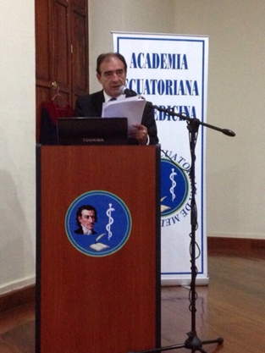
Fuente: Archivos digitales Dr. Egas
Fotografía 2: Condecoraciones USFQ Dr. Varea
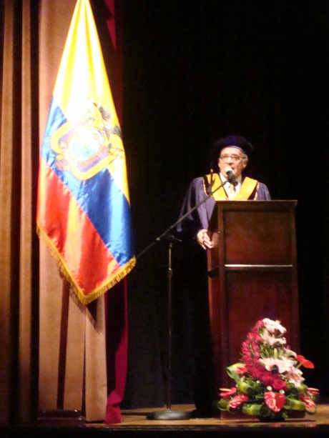
Fuente: Archivos digitales Dr. Varea
Las dos fotos están en plano general, quien las tomó, (fotógrafos o amigos), quiso enfatizar en la postura de la persona y el lugar donde pronuncian el discurso. Además de esto se pueden ver objetos que se repiten, el podio, y el micrófono.
La iluminación sí cambia, ya que los dos no están en un mismo lugar. Por ejemplo, el doctor Egas presenta su proyecto, en una sala de la Academia Ecuatoriana de Medicina. Por el contrario, el doctor Varea se encuentra en el Auditorio de la Universidad San Francisco de Quito. Además, en la parte superior de la bandera, hay una luz fuerte que quema la imagen del doctor.
Fotografía 3: Reconocimientos actuales 2 Dr. Egas y familia
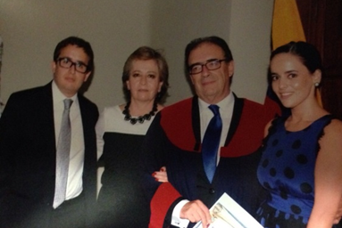
Fuente: Archivos personales Dr. Egas

Fotografía 4: Condecoraciones USFQ 2 Dr. Varea y docentes UFSQ
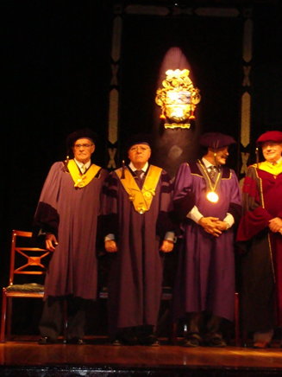
Fuente: Archivos digitales Dr. Varea
La tercera foto fue tomada antes del brindis, que se realizó después del acto de premiación. El plano es medio. Esta foto ha sido tomada por un fotógrafo profesional, aunque es oscura. Claramente no hay un trabajo de retoque, el fotógrafo, no utilizó otra luz además de la del salón, por eso la imagen es plana y las personas se funden con los elementos.
En la cuarta foto están tres docentes de la Universidad San Francisco de Quito y el Dr. Varea. El fondo es muy oscuro, sin embargo, se destaca el escudo de la universidad. Se nota que el autor de la foto no fue un fotógrafo profesional porque el horizonte está torcido, hay mucho aire arriba, abajo y se ha cortado a la persona ubicada a la derecha. Además el escudo está quemado. Es una foto espontánea.
Las investiduras son significativas para las condecoraciones de ambos médicos, en efecto, en la primera foto el doctor Egas no usa la investidura entregada por la Academia sino que lleva puesto un traje formal, para la ocasión. Cuando ya le entregan su diploma, él posa en las fotos puesto la toga.
En la foto Dr. Varea y docentes USFQ, todos usan toga, y cumplen con las formalidades de este acto.

3.2 Ambiente familiar
Fotografía 5: Cumpleaños Dr. Varea e hijos
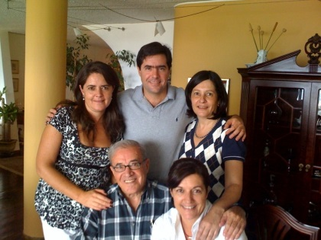
Fuente: Archivos digitales Dr. Varea
Fotografía 6: Vacaciones Dr. Varea
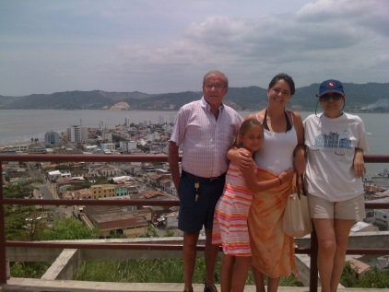
Fuente: Archivos digitales Dr. Varea
Fotografía 7: Almuerzo Dr. Egas y su familia
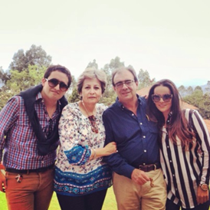
Fuente: Archivos digitales Dr. Egas
La foto Cumpleaños y la foto Almuerzo, ha tenido como intención destacar a la familia y son posadas; algún amigo o familiar tomó las fotografías. Sin embargo, hay elementos como en anaquel, columna amarilla, el cielo, que no aportan nada a la fotografía.
La quinta y séptima foto tienen distintos planos, la foto Cumpleaños es en plano medio mientras que la foto Almuerzo es plano americano.
La sexta foto es en un muelle, malecón. El doctor Varea está de vacaciones con sus hijos y sus nietos. Lo que llama la atención es que en esta foto, el doctor Varea tiene el ceño fruncido, diferente a su expresión en la foto del almuerzo, en tanto que los niños están sonrientes.
Al mismo tiempo, la fotografía tiene mucho aire arriba y le falta aire abajo, porque se ven cortados los pies. Un acierto del fotógrafo es encuadrar a la familia a lado derecho y destacar al paisaje.

3.3 Aportes y relacionamiento social
Fotografía 8: Medicatura rural Dr. Egas y compañeros de la Universidad central
Fuente: Archivos personales Dr. Egas
Fotografía 9: Egreso, Santiago de Chile Dr. Egas y colegas
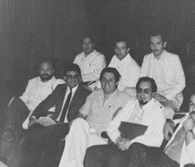
Fuente: Archivos personales Dr. Egas

Fotografía 10: Estudios posgrados Dr. Egas y colegas
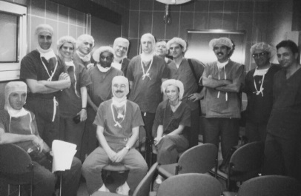
Fuente: Archivos personales Dr. Egas
En la foto Medicatura rural, el doctor Egas y sus compañeros de medicina, posan para la foto, la mayoría ponen sus brazos hacia atrás. Un fotógrafo profesional tomó la fotografía, puesto que el encuadre está correcto. Se nota que la foto es muy antigua, por la vestimenta e infraestructura de la Dirección Nacional de Cotopaxi. Lucen serios, los pantalones son de basta ancha y ninguno lleva puesto el mandil.
La novena foto corresponde al egreso de la especialización de Cirugía Neurológica del doctor Egas. Todos están en un auditorio, están sentados y sonrientes. Quien tomó la foto cortó a un hombre, en la mitad. De igual manera se puede apreciar que los colores de la fotografía no varían, es decir, fueron tomadas en blanco y negro; y parece que hubo algún inconveniente con el negativo, porque tiene una línea que le divide.
La décima foto fue tomada en un quirófano, en la Universidad de Mainz en Alemania, las catorce personas usan trajes para operaciones, mascarillas; la mayoría están de pie y casi todos sonrientes, después de una práctica de cirugía. En estas tres fotos se repite el plano general.

Fotografía 11: Lago Winnipeg-Canadá Dr. Egas
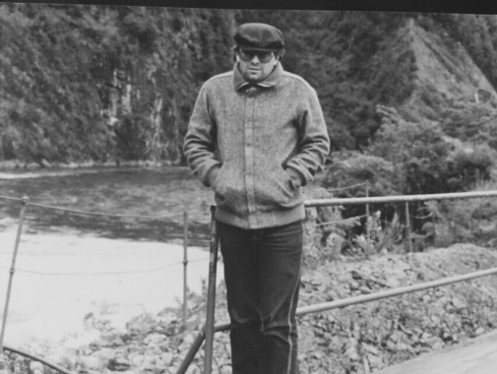
Fuente: Archivos personales Dr. Egas
Fotografía 12: Escuela de Medicina Tohoku Dr. Egas
Fuente: Archivos personales Dr. Egas
En la foto Lago Winnipeg- Canadá, el Dr. Egas llegó a Canadá, con su esposa, para estudiar su especialidad, fueron a conocer los alrededores. Elena fue quien tomó la foto. En este plano se destaca al doctor en la naturaleza, pero no hay un buen encuadre. No se utilizó la ley de tercios. La ropa es ligeramente abrigada, sin embargo, la posición de sus manos, denota frío.
La foto “Escuela de Medicina Tohoku”, fue capturada cuando el doctor Felipe realizaba su especialización. Su esposa le acompañó durante sus viajes de estudios, de Neurocirugía. El doctor Egas no recuerda las circunstancias en la que fue tomada esta foto, solo del lugar. Es una foto espontánea tomada por su esposa o un amigo. Por su ropa y por los elementos que están sobre la mesa está claro que es una ocasión casual, como una cena con amigos. Hay mucho aire arriba.
Fotografía 13: Reconocimientos A.E.M 1 Dr. Egas
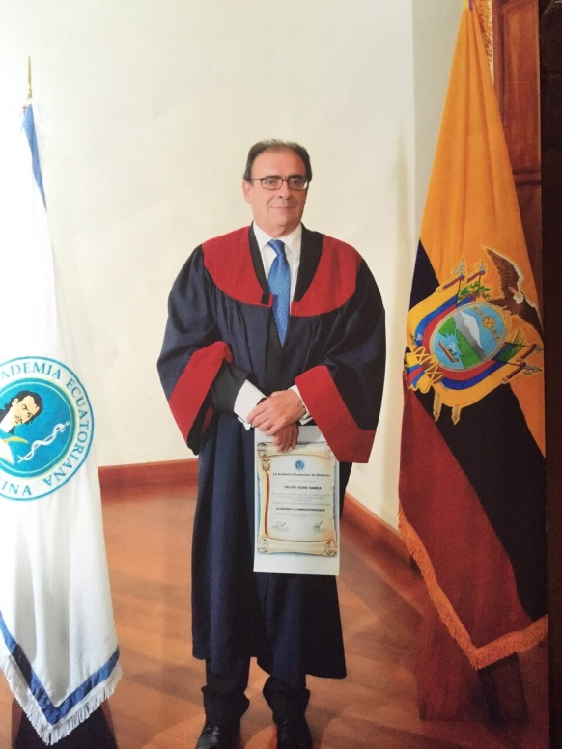
Fuente: Archivos digitales Dr. Egas

Fotografía 14: Reconocimientos A.E.M 2 Dr. Egas y familia
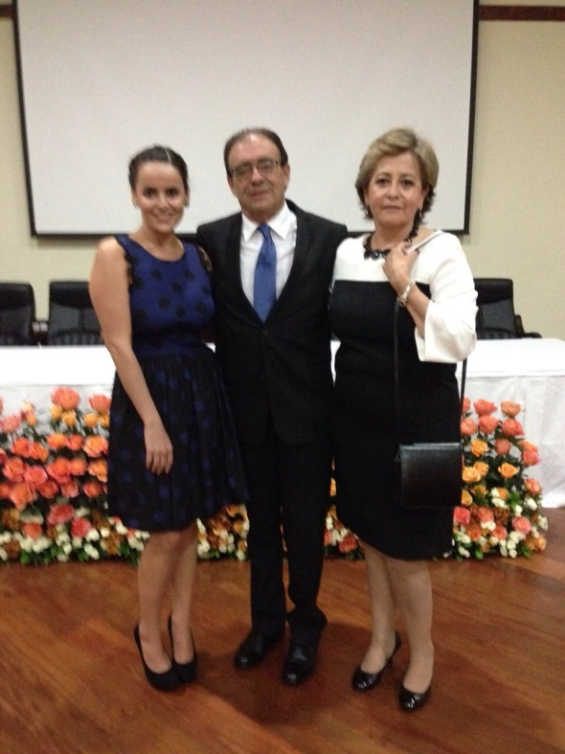
Fuente: Archivos digitales Dr. Egas
En la foto Reconocimientos A.E.M 1, el fotógrafo debió hacer un plano general- contrapicado, para engrandecer al personaje y no achicarlo. Simultáneamente, el encuadre no es correcto, tiene bastante aire arriba. Al contrario de la onceava foto, donde el plano es general pero si tiene buen encuadre.
En estas fotos se pueden ver, los reconocimientos por sus trabajos de la investigación, recopilados durante 10 años, sobre los Tumores de Hipófisis. Miembros de la Academia Ecuatoriana de Medicina, señalaron dos etapas en la medicina, “antes del doctor Egas y después del doctor Egas”. Elena Terán, esposa del doctor Egas, recordó estas palabras, durante la entrevista.
Según Elena, los miembros del jurado, explicaron estas dos etapas, porque a partir de los resultados de la investigación se marcó la pauta de cómo operar este tipo de tumores: técnicas, innovaciones, para hacer esta cirugía menos invasivas y con menor riesgo para la vida de los pacientes. Este fue uno de los aportes que el Dr. Egas, ha dejado al país.
De mismo modo, su hija María Inés, contó en la entrevista, que el día del nombramiento del Dr. Egas, como nuevo miembro de la Academia Ecuatoriana de Medicina, fue muy importante, porque este logro refleja el trabajo de muchos años. Mencionó que su padre tiene muchas habilidades y experiencia en las cirugías, y que no tarda mucho tiempo en hacerlas.
Fotografía 15: Evento social Dr. Varea y Manuel Jijón
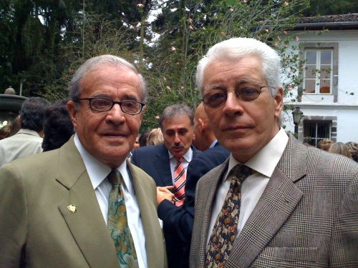
Fuente: Archivo digital Dr. Varea
Fotografía 16: Congreso de medicina Dr. Varea y amigos
Fuente: Archivo digital Dr. Varea
En la foto Matrimonio, el plano es medio corto, los dos posan. La iluminación es natural, sus atuendos denotan formalidad. El fotógrafo incluyó la ley de tercios y dio resultado. Esta imagen consta del Dr. Varea y su amigo Manuel Jijón. Le invitaron a una boda, en casa de su amigo, en el Valle de los Chillos. Según su hija María José, su padre tenía “don de gente” les gustaba estar con sus amigos, asistir a reuniones y relacionarse, “Su padre era una persona sociable, tenía muchas invitaciones, les gustaba tratar con las personas, conocerlas” (Varea M. J., 2015).
En tanto que, la foto Congreso de medicina se observa a los amigos del Dr. Varea, en un momento de esparcimiento, en Finlandia. La luz es natural, detrás aparece una laguna. El fotógrafo no se percató de tomar la foto al paisaje, sino únicamente a las personas.
En las fotografías 8, 9 y 10 se observa que el lenguaje corporal y las poses son iguales y universales, sin importar en los países donde se tomaron las fotos. Por ejemplo, en los tres casos, hay doctores que cruzan los brazos, otros que están parados o sentados, según su estatura. La expresión facial es similar, parecen pasivos, serios y no efusivos. Otro aspecto hallado son los errores fotográficos de la época; en la foto Egreso, Santiago de Chile, aparece una franja negra, que podría deberse al estado de la película. En ese tiempo no podían repetir las fotografías ni visualizar después de tomarlas.
La cultura visual influye en la fotografía, tan así que en la foto Matrimonio, continúan con el código de vestimenta, terno pantalón, y los invitados que se observan detrás igual visten del mismo modo.

3.4 Representación y relato
Fotografía 17: Nacimientos 1. Dr. Zambrano y paciente “A”
Fuente: Archivos personales Dr. Zambrano
Fotografía 18: Nacimientos 2 Esposo paciente “A”
Fuente: Archivos personales Dr. Zambrano

Fotografía 19: Nacimientos 3 Dr. Zambrano y paciente “B”
Fuente: Archivos personales Dr. Zambrano
En las fotos Nacimientos 1 y 2 los pacientes muestran alegría. El plano medio se repite. Las dos primeras son en la habitación del Hospital Metropolitano, el día de nacimiento del bebé. El doctor Zambrano se aproximó a la paciente “A”, para tomar en brazos al bebé y en la segunda foto el doctor ya lo sostiene, junto al padre del niño.
El Dr. Zambrano posa en algunas de las fotos. Su expresión es natural, irradia felicidad y alegría, por estos acontecimientos. Como él explicó en las entrevistas, su especialidad es en embarazos de alto riesgo, y él siente mucha gratitud con el trabajo que ha hecho. Simultáneamente, se puede observar que el doctor Zambrano no trae puesto su mandil; no son fotos que expresen formalidad, sino, un hecho cotidiano pero a la vez milagroso.
La foto Nacimientos 3, es tomada en plano general, con luz natural, la paciente “B” tiene riesgo de parto prematuro, pero el Dr. Zambrano intervino y con medicamentos retrasaron el nacimiento para que su hijo nazca a término. La hija de la paciente “B” mira a la cámara, mientras la paciente está siendo atendida por la enfermera.

Fotografía 20: Cirugías Dr. Egas
Fuente: Archivos digitales, celular de María Inés Egas
Fotografía 21: Cirugías Dr. Egas
Fuente: Archivos digitales, celular de María Inés Egas
María Inés y su padre, esperaban en la sala de la Clínica Pichincha para entrar a una cirugía. Iban a operar juntos. María Inés cuenta que ella le dice a su padre pitufo, se apodan pitufos, por el color del uniforme. Ella afirma que su padre es un excelente doctor, con mucha habilidad y es capaz de operar muy rápido, debido a su experiencia.
Estas fotos, fueron capturadas hace dos años y medio, desde el celular de María Inés y fueron enviadas a su madre Elena. Padre e hija lucen tranquilos, listos para la operación, tienen mutua confianza.
Las fotos Nacimientos 1, 2 y 3, permiten observar que el Dr. Zambrano no viste con su mandil de médico ni tiene implementos médicos, como un estetoscopio. Él posa para las fotos pero no mira a la cámara y por su vestimenta no se le reconoce como doctor.
Mientras que en las fotos Cirugías, el doctor y su hija María Inés usan uniformes azules para la operación. Una característica destacable es la expresión facial de ellos, se los ve calmados y felices, aunque todavía no han operado y esperan que a que el paciente esté listo. Como dice María Inés Egas, a ella y a su padre les gusta tomarse selfies y hablar de los procedimientos antes de las cirugías.
Fotografía 22: Trabajo de campo 1 Dr. Varea
Fuente: Archivos digitalizados Dr. Varea

Fotografía 23: Trabajo de campo 2 Dr. Varea
Fuente: Archivos digitalizados Dr. Varea
La foto Trabajo de campo 1, a la izquierda consta el pintor Oswaldo Guayasamín, en el centro un señor que padece Cretinismo Endémico y a la derecha el doctor José Varea Terán. Oswaldo Guayasamín porta en su cuello su cámara colgada; y sostiene un cigarrillo. El doctor Varea lleva gafas y sus brazos se cruzan detrás de su espalda. Ambos están serios. Es una foto tomada en blanco y negro y el plano es general.
La foto Trabajo de campo 2, de izquierda a derecha se observa al doctor Varea, y a una señora que tiene bocio nodular, en la parte de su cuello. El doctor la observa fijamente, mientras ella no enfoca su mirada. La ropa del doctor es casual; ellos están de pie en una acera, en un lugar con árboles. La mujer carga alimentos en su espalda. Por su aspecto físico, se puede concluir que ella es indígena y trabaja en el campo. El plano es general.
Cabe recalcar que los tres médicos se comportan de distinta manera, dependiendo de su ambiente, el Dr. Egas en las fotos de ceremonias con su familia sonríe, mientras que durante sus estudios en el extranjero, luce serio y su ropa no es casual. En las fotos Nacimientos, del doctor Zambrano, denota preocupación por los pacientes, carga al bebé con sumo cuidado, mira que la paciente este bien, después del parto. En cuanto al doctor Varea, en las fotos Trabajo de campo, se lo observa con sus pacientes, además en calidad de docente e investigador; en la foto Vacaciones, luce relajado a gusto al igual que en la foto Congreso de medicina.

4. DISCUSIÓN
Williams afirma que la cultura visual es “cualquier cosa visual producida, interpretada o creada por los seres humanos, que posee, o a la que se le da, una finalidad (…) Esto se refleja en las fotografías 8, 9 y 10 donde se observa que el lenguaje corporal y las poses son iguales y universales, sin importar en los países donde se tomaron las fotos. Por ejemplo, en los tres casos, hay doctores que cruzan los brazos, otros que están parados o sentados según su estatura.
Asimismo, la cultura visual determina el comportamiento: las posturas de las familias Egas y Varea son informales, como se observa en las fotografías Cumpleaños, Vacaciones y Almuerzo, las cuales presentan hechos cotidianos, donde el motivo de la reunión es la reunión entre padres e hijos.
En las fotografías 1 y 2, se observan similitudes de lugares, estos dos eventos trascurren en el 2007 y el otro en el 2014. Aun así los elementos son exactos, el podio, el micrófono y el material preparado para la exposición y el discurso. Cada situación es diferente pero las poses y los gestos se consideran universales, por ejemplo hablar con dirección al público, mirar el material de apoyo, usar prendas de vestir adecuadas para la ocasión.
La interpretación de la fotografía o cosa visual, queda a discreción del espectador, por ejemplo, se puede decir que en las fotos 22 y 23, se prueba que el Dr. Varea realizó su trabajo de investigación con pacientes con cretinismo por bocio endémico, porque en el país esta enfermedad ya ha sido erradicada.
Por otra parte, Sánchez & Recio manifiestan que quien captura la foto no tiene que ser profesional. Quien toma las fotos realiza el encuadre, los ajustes o repeticiones necesarias. Por ejemplo, en la fotografía Egreso, Santiago de Chile, no fue tomada por un profesional, y se encontraron errores fotográficos de la época; en la foto, aparece una franja negra, que puede deberse al estado de la película; en ese tiempo no podían visualizar las fotos después de tomarlas y por tanto repetirlas, sino estaban bien.
De acuerdo al criterio de Sontag, hacer una fotografía es participar de la vulnerabilidad de una persona, en efecto, las fotos Nacimientos 1, 2 y 3 demuestran la fragilidad de las criaturas y de las madres en los embarazos de alto riesgo, donde el médico tuvo un papel importante.
Continuando con la línea de Sontag, la fotografía tuvo como primer uso conmemorar los logros de los individuos o colectivos. Viéndose representadas en las fotografías, 1-4 donde los doctores fueron galardonados por sus investigaciones en el ámbito de la Endocrinología y Neurocirugía.
En cuanto a la representación fotográfica, Hall señala que el significante puede ser una prenda de vestir, cuando se construye un sentido, dentro de un contexto; en efecto, en el presente estudio, las togas que utilizan el Dr. Varea en la Universidad San Francisco y el Dr. Egas en la Academia Ecuatoriana de Medicina, en fotos N° 1 y 2 dan el significado de la solemnidad y relevancia de los actos, y dentro de un contexto en el cual se realizaron estos actos.
Otros ejemplos son las fotos Nacimientos 1, 2 y 3, se observa que el Dr. Zambrano no viste con su mandil sino que usa un traje formal y no tiene implementos médicos, como un estetoscopio. Él posa para las fotos pero no mira a la cámara y por su vestimenta, no se lo reconoce como doctor.
Como se puede verificar en los hallazgos, cada fotografía adquirió un significado específico, mediante el relato de los acontecimientos capturados en las fotografías, de acuerdo al criterio de Propp y Lévi Strauss; en efecto, los narradores fueron los tres doctores y sus familiares, quienes relataron sus memorias y le dieron sentido a las fotografías.
Por último, las fotografías son almacenadas en álbumes, como explica Armando Silva en su libro Álbum de familia; no obstante, las fotos proporcionadas por los médicos, no se hallaban en álbumes, sino estaban guardadas en otros lugares, como sobres o la memoria de los teléfonos celulares, como en es el caso de las fotos Cirugías.

5. CONCLUSIONES
En esta investigación, las fotografías guardadas por los tres doctores de la familia Varea, conmemoraran algunos actos que reflejan sus logros profesionales, con los diferentes componentes como es su preparación, el ejercicio de su profesión, la trayectoria, los resultados de sus investigaciones, sus éxitos y a su vez, su aporte a nivel de todo el país.
Los doctores de la familia Varea, junto a sus familiares entrevistados se convirtieron en los narradores de historia que cuenta cada fotografía, los relatos documentales surgieron cuando al observar las fotos, ellos evocaron recuerdos y dieron testimonios de lo que sucedía en el momento en que se tomó la fotografía.
Así, las representaciones fotográficas del Dr. José Varea, narran sobre sus diferentes facetas como investigador, médico, docente; como el padre y abuelo y como amigo.
En cuanto a las fotos – relatos documentados del Dr. Felipe Egas, relatan su preparación académica, sus logros, su relación con su hija/colega previa a una cirugía y su entorno familiar.
Mientras que en el caso del Dr. Marco Zambrano, las representaciones fotográficas nos cuentan otra historia, el médico sonriente en su consulta, el médico en ejercicio de sus funciones, el médico complacido después del nacimiento de los niños, no nos cuentan sobre su entorno familiar.
Las representaciones fotográficas son un testimonio tangible de los aportes de los tres médicos, en el caso del Dr. Varea, unos de sus logros fue cuando le nombraron profesor ad honorem de la Universidad San Francisco en reconocimiento a sus aportes a la ciencia y sobre todo a la salud de la sociedad.
En el caso del Doctor Egas, las fotografías dan cuenta de la ceremonia de su incorporación a la Academia Ecuatoriana de Medicina por su aporte al estudio y la forma de abordar exitosamente los tumores de la hipófisis.
Estos testimonios documentales recrean la conmemoración de los actos: nombramientos, condecoraciones, reconocimiento y gratitud, a los que han sido merecedores los doctores de la familia Varea, que evidencian su aporte a la sociedad, en su trayectoria en diferentes campos de la medicina. Y constituyen pruebas irrefutables de los aportes en el campo de la medicina del Dr. José Varea Terán, del Dr. Felipe Egas Varea y del Dr. Marco Zambrano Varea, miembros de la familia Varea.
Por lo expuesto se concluye que las representaciones fotográficas de los médicos Varea-Terán, Egas-Varea y Zambrano-Varea sí son formas de testimonios documentales que registran su aporte social a la ciudad de Quito.

BIBLIOGRAFÍA
Ander-Egg, E. (2013). Diccionario del Trabajo Social. España: Lumen Argentina.
Barthes, R. (1970). Introducción al análisis estructural del relato. Buenos Aires: Tiempo Contemporáneo.
Barthes, R. (1989). La cámara lúcida. Barcelona: Paidós.
Berger, J. (1977). Ways of seeing. Londres: Britissh Broadcasting Corporation.
Davis, F. (2010). La comunicación no verbal. Madrid: Alianza.
del Ramo, J. L. (2008). Imagen fotoperiodística de los líderes en campaña electoral: encuadre,escenografía y gestualidad. Ibersid, 177-183.
Egas , F. (23 de julio de 2015). Biografía. (M. G. Velástegui, Entrevistador)
Egas, A. (22 de 9 de 2015). Eventos. (M. Velástegui, Entrevistador)
Egas, E. T. (22 de 9 de 2015). Familia. (M. G. Velástegui, Entrevistador)
Egas, M. I. (22 de 9 de 2015). Familia. (M. G. Velástegui, Entrevistador)
Erusquin, M. A. (1995). Fotoperiodismo: formas y códigos. Madrid: Síntesis .
Fontcuberta, J. (2010). La cámara de Pandora. La fotografía después de la fotografía. Barcelona: Gustavo Gili.
Gómez, F. (2015). Elementos de Narrativa Audiovisual:Expresión y Narración. Santander: Asociación Shangrila Textos Aparte.
Hall, S. (1997). El trabajo de la representación. Londres: Paidos.
Mirzoeff, N. (2003). Una introducción a la cultura visual. Barcelona: Paidós.
Mitchell, W. (2003). Mostrando el ver: Una crítica de la cultura visual. Estudios Visuales, 40, 18-40.
RAE. (1 de Enero de 2016). Obtenido de http://dle.rae.es/?id=3GBoWhc
Sánchez, J. M., & Recio, J. C. (2007). Los recursos fotográficos en los periódicos: valores de la fotografía digital. Obtenido de Ibersid: revista de sistemas de información y documentación: http://ibersid.eu/ojs/index.php/ibersid/article/viewFile/3298/3059
Silva, A. (1998). Álbum de familia. Bogotá: Norma.
Silva, A. (2006). Mitos y realidades en las sociedades contemporáneas. Designis.
Sontag, S. (1981). Sobre la fotografía. Barcelona: Edhasa.
Varea, J. (17 de 9 de 2015). Aportes sociales. (M. G. Velástegui, Entrevistador)
Varea, M. (14 de 9 de 2015). Eventos. (M. G. Velástegui, Entrevistador)
Varea, M. J. (10 de 9 de 2015). Memorias. (M. G. Velástegui, Entrevistador)
Varios. (2012). Los Varea. Quito: Ecuador.
Williams, R. (2000). Palabras clave: vocabulario de la cultura y la sociedad . Buenos Aires: Nueva Visión Argentina.
Zambrano, M. (4 de agosto de 2015). Trayectoria profesional. (M. G. Velástegui, Entrevistador)

ANEXOS
ANEXO 1
FICHA 1A: REGISTRO DE ÁLBUMES DE FOTOS FAMILIARES CASEROS

Doctor Felipe Egas Varea/Estudios en el extranjero
Tabla 1: Dr. Egas
ÁLBUM DIGITAL FAMILIA | Nº | FOTO | NOMBRE O TÍTULO | DISPOSICIÓN DE LA PIEZA | DESCRIPCIÓN
Felipe Egas Varea estudios | 1 | 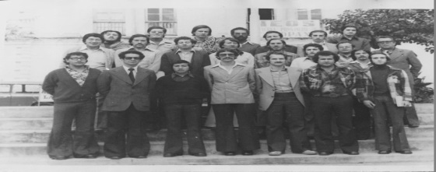 | Medicatura Rural, Cotopaxi | Foto suelta | El doctor Felipe Egas, consta en la gráfica con sus compañeros de Medicatura Rural, captada en blanco y negro, plano general; premeditada, no es espontánea. Detrás de ellos aparece el subcentro de salud, donde ellos trabajaron un año para posteriormente ejercer su profesión.  La vestimenta de ellos sugiere que inician la rural, ya que no llevan uniformes, es decir, su ropa es casual. En esa generación las mujeres no optaban por esta profesión, de ahí que la promoción es masculina.
Felipe Egas Varea estudios | 2 | 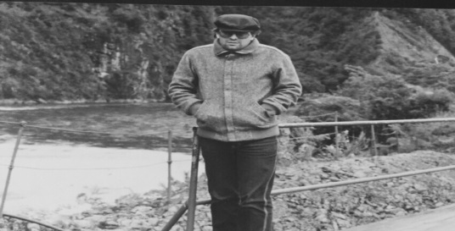 | Lago Winnipeg, Canadá | Foto suelta | En esta fotografía Felipe Egas Varea, se halla en las afueras del Hospital de Montreal, Canadá (1988). La foto es en blanco y negro; en plano general. La estación es otoño y su ropa es adecuada al clima reinante, cuando comienza el frío.  Detrás de él hay espacios verdes, un lago y está rodeado de montañas.
Felipe Egas Varea estudios | 3 | 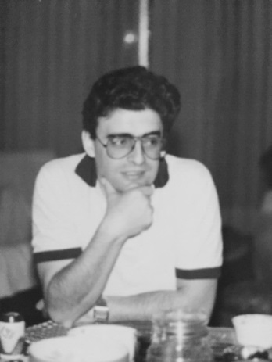 | Escuela de Medicina Tohoku- Japón | Foto suelta | El médico posa en el campus universitario de la escuela de medicina, en primer plano, al igual que las anteriores está revelada en blanco y negro.  Él no mira directamente a la cámara, está pensativo, por la posición de su mano apoyándose en su barbilla; algo o alguien le llamaron su atención. En la parte de atrás hay una cortina entreabierta, sillones y una mesa.
Felipe Egas Varea estudios | 4 | 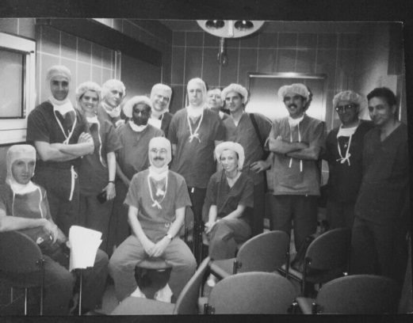 | Universidad de Mainz, Alemania | Foto Suelta | Los residentes, se encuentran en la sala de operaciones, después de una cirugía a un paciente, también es captada en blanco y negro y el plano es medio largo. De izquierda a derecha, el doctor Felipe Egas es el segundo. Todos los facultativos están vestidos con sus mandiles y portan sus implementos médicos.  La operación exitosa, todos posan con actitud alegre, serena y calmada.  Los compañeros de Felipe Egas, miran fijamente a la cámara. Se observar algunas sillas al frente de los doctores, sin embargo no están ocupadas.
Felipe Egas Varea estudios | 5 | 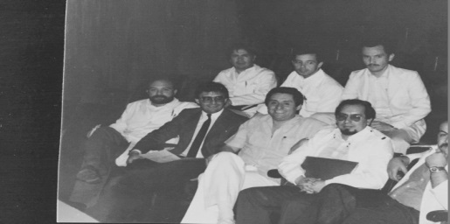 | Grado en Santiago de Chile | Foto suelta | El doctor Felipe Egas, posa con terno y corbata negra en esta fotografía en plano medio, junto a sus compañeros que visten informalmente, el Dr. Egas se gradúa de su especialidad. Es plano medio.
Felipe Egas Varea estudios | 6  Fuente: Elaboración Propia | 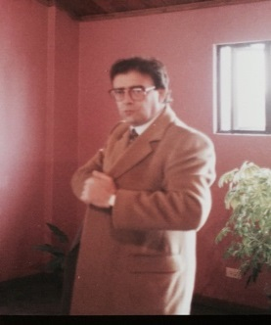 | Subespecialidad Chile | Foto suelta | El doctor Egas sale de su departamento, se trata de una foto improvisada, él guarda algún objeto en el bolsillo interno de su abrigo. La imagen se captó en interiores de un edificio, los colores son tierra. El plano es medio largo.
Doctor Felipe Egas Varea
Reconocimientos

Tabla 2: Dr. Egas
ÁLBUM DIGITAL FAMILIA | Nº | FOTO | NOMBRE O TÍTULO | DISPOSICIÓN DE LA PIEZA | DESCRIPCIÓN
Reconocimientos actuales | 1 | 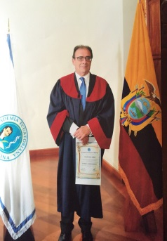 | Academia Ecuatoriana de Medicina | Foto suelta | El doctor Egas durante su incorporación a la Academia Ecuatoriana de Medicina, aparece con el diploma que le fue entregado. Él está ataviado con su toga durante esta ceremonia. A su derecha se observa la bandera del Ecuador, y la izquierda la bandera de la Academia Ecuatoriana de Medicina.
Reconocimientos actuales | 2 | 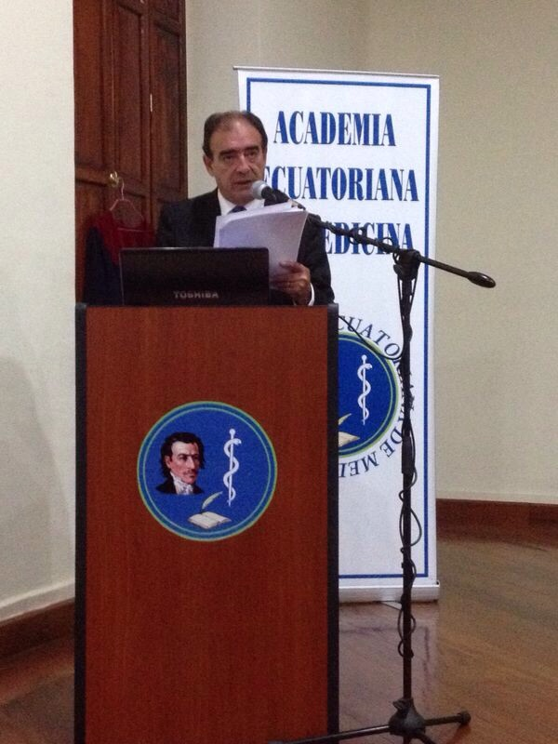 | Academia Ecuatoriana de Medicina | Foto suelta | El doctor Egas pronuncia su discurso de agradecimiento a la Academia Ecuatoriana de Medicina, desde el podio en el que consta el logotipo de esta Academia. Detrás de él está ubicada su toga, su expresión es seria. El plano es medio.
Reconocimientos actuales | 3 | 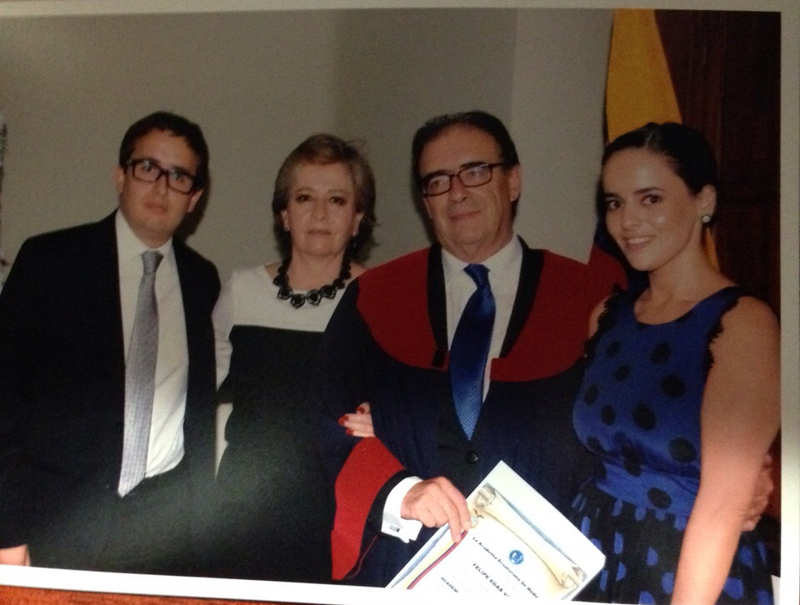 | Academia Ecuatoriana de Medicina | Foto suelta | De izquierda a derecha, posan en la foto: su hijo Andrés, su esposa Elena Terán y su hija María Inés. La vestimenta de los cuatro es formal, por la importancia que tuvo este evento científico.
Reconocimientos actuales | 4 | 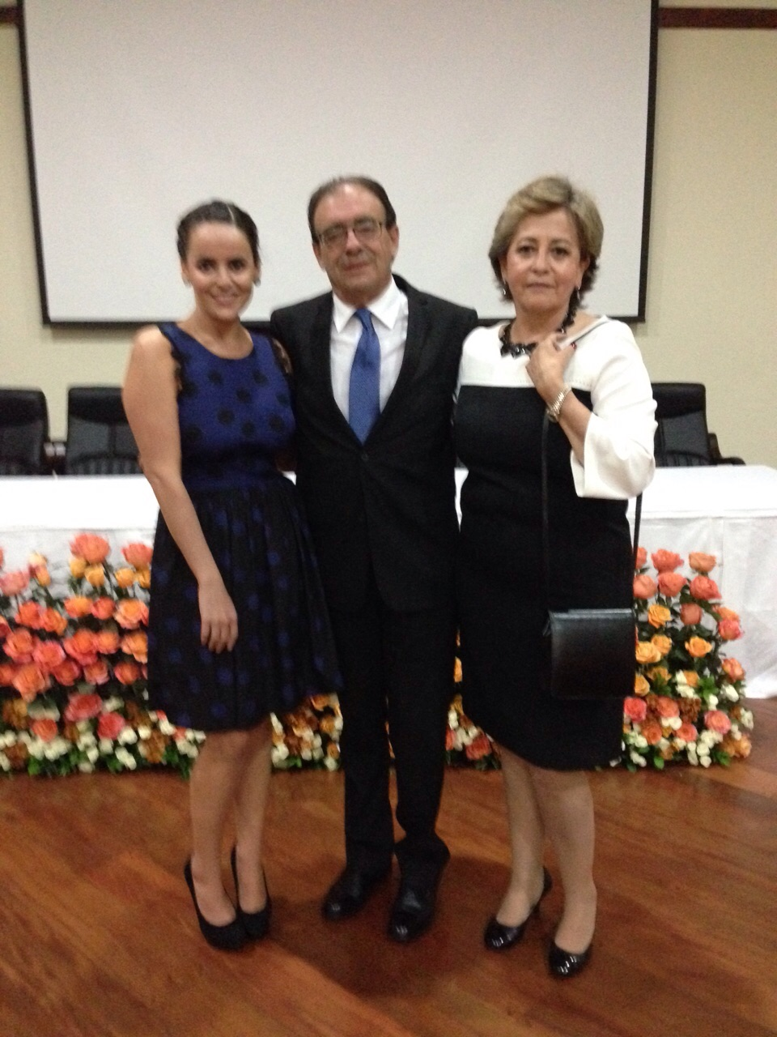 | Academia Ecuatoriana de Medicina | Foto suelta | Su hija y su esposa aparecen en la fotografía, captada dentro del auditorio. Él les abraza. Se observan flores, un proyector y sillas para las autoridades de la Academia. El plano es general.
 | 5 | 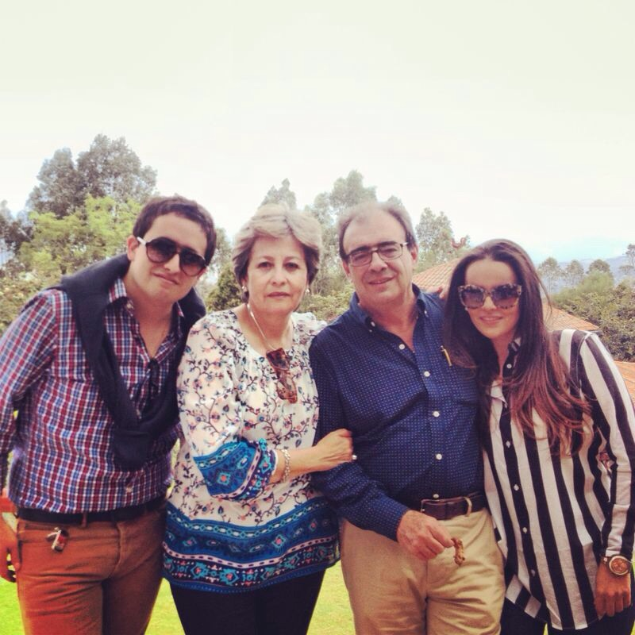 | Navidad | Foto suelta | De izquierda a derecha, constan su hijo Andrés, su esposa Elena y su hija, María Inés. Es una foto tomada al aire libre, hay luz detrás de ellos. Ellos lucen trajes informales.

Doctor Felipe Egas Varea
Cirugías

Tabla 3: Dr. Egas
ÁLBUM DIGITAL FAMILIA | Nº | FOTO | NOMBRE O TÍTULO | DISPOSICIÓN DE LA PIEZA | DESCRIPCIÓN
Dr. Felipe Egas Varea Cirugías | 1 | 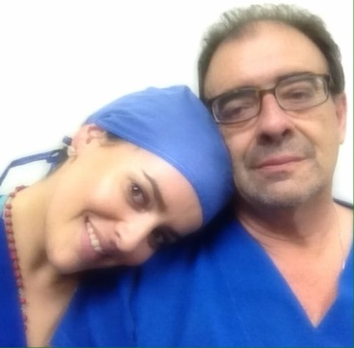 | Clínica Pichincha | Foto suelta | El doctor Egas está sentado con su hija después de una operación; ella apoya la cabeza en su hombro. Constan con uniformes de quirófano. Es una foto retocada y en plano medio, tiene mucha iluminación detrás de ellos y se resalta su expresión.  Los dos están posando para la cámara.
Dr. Felipe Egas Varea Cirugías | 2 | 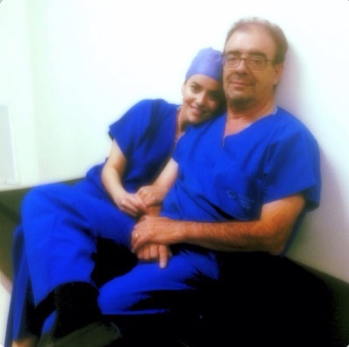 | Clínica Pichincha | Foto suelta | Los dos descansan, sentados en una camilla de color negro. Se ven alegres y tranquilos antes de una cirugía. No es una foto natural, ha sido tomada en plano medio con el celular de María Inés.
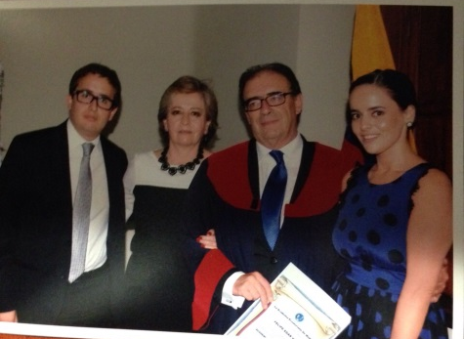
Fuente: Elaboración Propia

FICHA 2A: TABLA DE INDICADORES GENERALES
PROYECTO DE TESIS MEMORIA VISUAL

Doctor Felipe Egas Varea

Tabla 4: Dr. Egas
FOTO Nº | VIAJES/LUGARES DE ENCUENTRO | LUGAR | PERSONAS | OBJETOS
1 | Medicatura rural | Santa Ana-Cotopaxi | Médicos generales y Felipe Egas | Edificio Subcentro de Salud
2 | Subespecialidad en Canadá | Afueras del Hospital de Montreal | Felipe Egas | Lago y naturaleza
3 | Esparcimiento en el campus universitario | Escuela de Medicina- Sendai Japón | Felipe Egas | Sillones y cortinas
4 | Subespecialidad Chile | Santiago de Chile | Felipe Egas, compañeros de la Subespecialidad en Cirugía Neurológica | Quirófano y uniforme de cirujanos
5 | Clases teóricas en un aula | Santiago de Chile | Felipe Egas y sus colegas | Auditorio
6 | Departamento | Santiago de Chile | Felipe Egas | Pasillo del edificio
Fuente: Elaboración Propia

Doctor Felipe Egas Varea
Reconocimientos

Tabla 5: Dr. Egas
FOTO Nº | VIAJES/LUGARES DE ENCUENTRO | LUGAR | PERSONAS | OBJETOS
1 | Academia Ecuatoriana de Medicina | Quito- Ecuador | Felipe Egas | Diploma y banderas
2 | Academia Ecuatoriana de Medicina | Quito- Ecuador | Felipe Egas | Podio, banner, micrófono, carta de discurso y auditorio
3 | Academia Ecuatoriana de Medicina | Quito- Ecuador | Andrés, Elena, Felipe y María Inés | Bandera del Ecuador y diploma
4 | Academia Ecuatoriana de Medicina | Quito- Ecuador | María Inés, Felipe y Elena | Auditorio, proyector, sillas, mesa, flores, vestimenta formal
5 | Jardín casa | Casa Felipe Egas | Andrés, Elena, Felipe y María Inés | Patio, campo
Fuente: Elaboración Propia
Doctor Felipe Egas Varea
Cirugías

Tabla 6: Dr. Egas
FOTO Nº | VIAJES/LUGARES DE ENCUENTRO | LUGAR | PERSONAS | OBJETOS
1 | Fuera del quirófano | Clínica Pichincha | María Inés y Felipe | Ropa de cirugía
2 | Fuera del quirófano | Clínica Pichincha | María Inés y Felipe | Ropa de cirugía y camilla negra.
Fuente: Elaboración Propia

Ficha 3
Entrevistado: Doctor Felipe Egas Varea

Primera foto FEV
Tabla 7: Dr. Egas
¿Cuándo fue registrado? | En el año 1997
¿Quiénes están en la foto? | Los doctores Edmundo Muñoz, Pablo Larrea, Diego Rodríguez y yo
¿Qué pasa en ese momento? | Los médicos de la Universidad Central realizaban la Medicatura Rural en la Dirección de Salud de Cotopaxi.
¿Qué recuerdos le trae? | Mis compañeros de esa generación, hicieron su Medicatura Rural. Todos mantienen contacto y ahora se reúnen una vez al año.
¿Qué objetos, lugares, personas, sonidos recuerda sobre ese momento? | Las prácticas, del contacto con las personas.
¿Qué sintió en ese momento? | Alegría.
¿En qué ha cambiado la persona que se ve en la foto? | Los años han pasado
¿Mantiene contacto con esa persona? | Continúo con la amistad, aunque algunos se han quedado en el extranjero
¿Qué impresión le causa el ver crecer a sus hijos? | No aplica
¿Cuáles han sido los cambios familiares, personales, emocionales y económicos ocurridos desde aquella época y a quiénes? | Después de la medicina rural, me casé, tuve dos hijos, y siempre tuve la compañía y el apoyo de mi esposa.
Fuente: Elaboración Propia

Segunda foto FEV
Tabla 8: Dr. Egas
¿Cuándo fue registrado? | 1983
¿Quiénes están en la foto? | Estoy yo
¿Qué pasa en ese momento? | Estaba en el ingreso del lago Winnipeg. Cuando recién llegué a Canadá
¿Qué recuerdos le trae? | La subespecialidad que hice en Canadá
¿Qué objetos, lugares, personas, sonidos recuerda sobre ese momento? | La estación era otoño
¿Qué sintió en ese momento? | Canadá es un país frío por su clima, cálido por otras cosas. Su esposa tomó la foto.
¿En qué ha cambiado la persona que se ve en la foto? | Era joven
¿Mantiene contacto con esa persona? | No aplica
¿Qué impresión le causa el ver crecer a sus hijos? | No aplica
¿Cuáles han sido los cambios familiares, personales, emocionales y económicos ocurridos desde aquella época y a quiénes? | La familia creció
Fuente: Elaboración Propia

Tercera foto FEV

Tabla 9: Dr. Egas
¿Cuándo fue registrado? | No recuerda
¿Quiénes están en la foto? | Yo estoy en la foto
¿Qué pasa en ese momento? | Estoy en la escuela de Medicina Tohoku: Sendai- Japón.
¿Qué recuerdos le trae? | No recuerda
¿Qué objetos, lugares, personas, sonidos recuerda sobre ese momento? | No se acuerda
¿Qué sintió en ese momento? | No se acuerda
¿En qué ha cambiado la persona que se ve en la foto? | No se acuerda
¿Mantiene contacto con esa persona? | No aplica
¿Qué impresión le causa el ver crecer a sus hijos? | No aplica
¿Cuáles han sido los cambios familiares, personales, emocionales y económicos ocurridos desde aquella época y a quiénes? | No aplica
Fuente: Elaboración Propia

Cuarta foto FEV

Tabla 10: Dr. Egas
¿Cuándo fue registrado? | 1999
¿Quiénes están en la foto? | A la izquierda sentado el profesor Pernesky, sentada la Jefe de Enfermeras, Alicia. Bruno (alemán); Joseph (africano).  A la derecha, cruzado los brazos, y Jaime Guzmán (mexicano) a su lado derecho
¿Qué pasa en ese momento? | Los médicos comenzaban el entrenamiento de Cirugía Neurológica
¿Qué recuerdos le trae? | Durante su especialización entabló relaciones de amistad con Joseph y Jaime Guzmán ; y con ellos mantiene contacto, a través de Internet y visitas a Ecuador
¿Qué objetos, lugares, personas, sonidos recuerda sobre ese momento? | La Universidad de Mainz en Alemania
¿Qué sintió en ese momento? | Mucha satisfacción porque el profesor tenía un nivel muy alto
¿En qué ha cambiado la persona que se ve en la foto? | Todos han llegado a ser excelentes profesionales
¿Mantiene contacto con esa persona? | Si por medio de Internet y visitas
¿Qué impresión le causa el ver crecer a sus hijos? | No aplica
¿Cuáles han sido los cambios familiares, personales, emocionales y económicos ocurridos desde aquella época y a quiénes? | Madurez, profesionalismo
Fuente: Elaboración Propia

Quinta foto FEV

Tabla 11: Dr. Egas
¿Cuándo fue registrado? | En el año 1982
¿Quiénes están en la foto? | Con él figuran Carlos Martínez, Edison Cevallos y Carlos Barceló
¿Qué pasa en ese momento? | Egreso de la subespecialidad que hice en Chile, en el Instituto de Neurocirugía.
¿Qué recuerdos le trae? | El recuerda el sacrificio, las dificultades de estudiar en otro país con su esposa, los costos de la vida.
¿Qué objetos, lugares, personas, sonidos recuerda sobre ese momento? | Algunos de los compañeros del doctor aún no se graduaban.
¿Qué sintió en ese momento? | Que el esfuerzo ahora ha dado frutos en su carrera profesional
¿En qué ha cambiado la persona que se ve en la foto? | El paso de los años
¿Mantiene contacto con esa persona? | Sí, mantengo contacto con algunos de ellos
¿Qué impresión le causa el ver crecer a sus hijos? | No aplica
¿Cuáles han sido los cambios familiares, personales, emocionales y económicos ocurridos desde aquella época y a quiénes? | Los cambios surgidos han sido, el paso de los años.
Fuente: Elaboración Propia

Sexta foto FEV

Tabla 12: Dr. Egas
¿Cuándo fue registrado? | En 1981 o 1982
¿Quiénes están en la foto? | El doctor consta en la foto
¿Qué pasa en ese momento? | Vestía con un traje elegante, iba a una de las reuniones sociales.
¿Qué recuerdos le trae? | El doctor recuerda que se alistaba a salir a una de las pocas reuniones sociales
¿Qué objetos, lugares, personas, sonidos recuerda sobre ese momento? | No recuerda mucho
¿Qué sintió en ese momento? | Se sentía feliz porque había pocas reuniones
¿En qué ha cambiado la persona que se ve en la foto? | Todavía tenía pelo
¿Mantiene contacto con esa persona? | No aplica
¿Qué impresión le causa el ver crecer a sus hijos? | No aplica
¿Cuáles han sido los cambios familiares, personales, emocionales y económicos ocurridos desde aquella época y a quiénes? | No aplica
Fuente: Elaboración Propia

Séptima foto FEV

Tabla 13: Dr. Egas
¿Cuándo fue registrado? | 23 de enero de 2014
¿Quiénes están en la foto? | El doctor Egas
¿Qué pasa en ese momento? | Asistía a la ceremonia de incorporación de la Academia Ecuatoriana de Medicina
¿Qué recuerdos le trae? | Fue uno de los mayores logros que un médico puede tener.
¿Qué objetos, lugares, personas, sonidos recuerda sobre ese momento? | La emoción del momento
¿Qué sintió en ese momento? | Emocionado, satisfecho, en lo profesional y personal
¿En qué ha cambiado la persona que se ve en la foto? | No aplica
¿Mantiene contacto con esa persona? | No aplica
¿Qué impresión le causa el ver crecer a sus hijos? | No aplica
¿Cuáles han sido los cambios familiares, personales, emocionales y económicos ocurridos desde aquella época y a quiénes? | No aplica
Fuente: Elaboración Propia

Octava foto FEV

Tabla 14: Dr. Egas
¿Cuándo fue registrado? | 23 de Enero de 2014
¿Quiénes están en la foto? | El doctor Egas.
¿Qué pasa en ese momento? | Estoy presentando mi trabajo investigativo de Tumores de Hipófisis. Diagnóstico y resultados, durante la ceremonia de incorporación a la Academia Ecuatoriana de Medicina
¿Qué recuerdos le trae? | El esfuerzo desplegado, estaba presentado el trabajo fruto de mi esfuerzo de toda la vida.
¿Qué objetos, lugares, personas, sonidos recuerda sobre ese momento? | Orgullo, gratitud con los demás participantes de este proyecto
¿Qué sintió en ese momento? | Emocionado, satisfecho, en lo profesional y personal
¿En qué ha cambiado la persona que se ve en la foto? | Soy la misma persona, sigo trabajando
¿Mantiene contacto con esa persona? | No aplica
¿Qué impresión le causa el ver crecer a sus hijos? | No aplica
¿Cuáles han sido los cambios familiares, personales, emocionales y económicos ocurridos desde aquella época y a quiénes? | No aplica
Fuente: Elaboración Propia

Novena foto FEV

Tabla 15: Dr. Egas
¿Cuándo fue registrado? | 23 de enero de 2014
¿Quiénes están en la foto? | Mi hijo Andrés, mi esposa Elena, mi hija María Inés y yo
¿Qué pasa en ese momento? | Después del brindis, estamos celebrando con mi familia
¿Qué recuerdos le trae? | Enorme orgullo
¿Qué objetos, lugares, personas, sonidos recuerda sobre ese momento? | El acto de mi incorporación a la Academia Ecuatoriana de Medicina
¿Qué sintió en ese momento? | Cariño y apoyo de la familia
¿En qué ha cambiado la persona que se ve en la foto? | En nada, he aceptado con humildad y gratitud este reconocimiento
¿Mantiene contacto con esa persona? | Permanente
¿Qué impresión le causa el ver crecer a sus hijos? | Mucho orgullo, pues mi hija también es médica
¿Cuáles han sido los cambios familiares, personales, emocionales y económicos ocurridos desde aquella época y a quiénes? | Ninguno
Fuente: Elaboración Propia

Décima foto FEV

Tabla 16: Dr. Egas
¿Cuándo fue registrado? | 23 de enero de 2014
¿Quiénes están en la foto? | Junto a mi esposa Elena y mi hija María Inés
¿Qué pasa en ese momento? | Nos toman un foto para el recuerdo de este grato momento
¿Qué recuerdos le trae? | Enorme orgullo
¿Qué objetos, lugares, personas, sonidos recuerda sobre ese momento? | El acto de mi incorporación a la Academia Ecuatoriana de Medicina
¿Qué sintió en ese momento? | Alegría y emoción
¿En qué ha cambiado la persona que se ve en la foto? | En nada, ha aceptado con humildad y gratitud ese reconocimiento
¿Mantiene contacto con esa persona? | Permanente
¿Qué impresión le causa el ver crecer a sus hijos? | Mucho orgullo, pues su hija también es médica
¿Cuáles han sido los cambios familiares, personales, emocionales y económicos ocurridos desde aquella época y a quiénes? | Ninguno
Fuente: Elaboración Propia

Onceava foto FEV

Tabla 17: Dr. Egas
¿Cuándo fue registrado? | En el año 2014
¿Quiénes están en la foto? | Mi hijo Andrés, mi esposa Elena, mi hija María Inés y yo
¿Qué pasa en ese momento? | Estábamos en una reunión familiar o un almuerzo en la casa
¿Qué recuerdos le trae? | No recuerda ese momento.
¿Qué objetos, lugares, personas, sonidos recuerda sobre ese momento? | No recuerda
¿Qué sintió en ese momento? | No recuerda
¿En qué ha cambiado la persona que se ve en la foto? | No aplica
¿Mantiene contacto con esa persona? | Siempre estoy en contacto con mi familia
¿Qué impresión le causa el ver crecer a sus hijos? | Orgullo de su crecimiento profesional
¿Cuáles han sido los cambios familiares, personales, emocionales y económicos ocurridos desde aquella época y a quiénes? | No ha pasado mucho tiempo
Fuente: Elaboración Propia

Doceava foto FEV

Tabla 18: Dr. Egas
¿Cuándo fue registrado? | En el año 2013
¿Quiénes están en la foto? | María Inés y él
¿Qué pasa en ese momento? | Emocionado del momento, ya que en esta ocasión su hija operó con él.
¿Qué recuerdos le trae? | Orgulloso
¿Qué objetos, lugares, personas, sonidos recuerda sobre ese momento? | Ninguno
¿Qué sintió en ese momento? | Emoción, orgullo
¿En qué ha cambiado la persona que se ve en la foto? | Seguridad, madurez
¿Mantiene contacto con esa persona? | Permanente
¿Qué impresión le causa el ver crecer a sus hijos? | Alegría, orgullo, cariño
¿Cuáles han sido los cambios familiares, personales, emocionales y económicos ocurridos desde aquella época y a quiénes? | No responde
Fuente: Elaboración Propia

Décima tercera foto FEV

Tabla 19: Dr. Egas
¿Cuándo fue registrado? | En el año 2013
¿Quiénes están en la foto? | María Inés y el doctor Egas
¿Qué pasa en ese momento? | En la Clínica Pichincha, antes de entrar al quirófano, para operar junto a ella
¿Qué recuerdos le trae? | Presenciar el comienzo de su hija en la vida profesional como médica
¿Qué objetos, lugares, personas, sonidos recuerda sobre ese momento? | No aplica
¿Qué sintió en ese momento? | Emoción, orgullo
¿En qué ha cambiado la persona que se ve en la foto? | No aplica
¿Mantiene contacto con esa persona? | Permanente
¿Qué impresión le causa el ver crecer a sus hijos? | Alegría, orgullo, cariño
¿Cuáles han sido los cambios familiares, personales, emocionales y económicos ocurridos desde aquella época y a quiénes? | No responde
Fuente: Elaboración Propia

TABLA DE ENTREVISTAS FEV

Tabla 20: Dr. Egas
FOTO Nº | ¿QUÉ? | ¿CUÁNDO? | ¿DÓNDE? | PERSONAS | RECUERDOS
1 | Los médicos de la Universidad Central hacían la Medicatura Rural en la Dirección de Salud de Cotopaxi. | 1979 | Dirección de Salud, Cotopaxi | Los doctores Edmundo Muñoz, Pablo Larrea, Diego Rodríguez y el Dr. Egas | Los compañeros de esa generación hicieron su Medicatura Rural. Todos mantienen contacto y ahora se reúnen una vez al año.
2 | El doctor estaba en el ingreso del lago Winnipeg. Cuando recién llegó a Canadá | 1983 | Canadá Montreal, Lago de Winnipeg | Dr. Egas | La estación era otoño, Canadá es un país frío, por su clima y cálido por otras cosas. Su esposa tomó la fotografía. La vestimenta es informal.
3 | No sabe | No sabe | No sabe | No sabe | No recuerdo
4 | Los médicos comenzaban su entrenamiento de Cirugía Neurológica | 1999 | Universidad de Mainz en Alemania | A la izquierda sentado el profesor Pernesky, sentada el Jefe de Enfermeras, Alicia. Bruno (alemán); Joseph (africano).  A la derecha, cruzado los brazos, Jaime Guzmán (mexicano) y a lado derecho de él, se encuentra el Dr. Egas. | Durante su especialización entablé relaciones de amistad con Joseph y Jaime Guzmán; y con ellos mantengo contacto, a través de Internet y visitas que hacen al Ecuador.
5 | Egreso de su subespecialidad, algunos de sus compañeros aún no se graduaban. | 1982 | Chile, Instituto de Neurocirugía | Carlos Martínez, Edison Cevallos, Carlos Barceló | Recuerda el sacrificio, las dificultades de estudiar en otro país con su esposa, el costo de la vida. Sin embargo, el esfuerzo ahora ha dado frutos en su carrera profesional.
6 | El doctor Egas salía de su departamento | 1981-1982 | Chile | Dr. Felipe Egas | Vestía con un traje elegante, asistía a una de las reuniones sociales, que eran escasas. Todavía tenía pelo
7 | Incorporación de la Academia Ecuatoriana de Medicina | 23 de Enero de 2014 | Aula de la Academia Ecuatoriana de Medicina | Doctor Felipe Egas | Fue uno de los mayores logros que un médico puede tener. Emocionante, satisfactorio; en lo profesional y personal.
8 | Presentación del trabajo de Tumores de Hipófisis. Diagnóstico y resultados. | 23 de Enero de 2014 | Aula de la Academia Ecuatoriana de Medicina | Doctor Felipe Egas | Trabajo en equipo para llegar a ese momento. Evento trascendente.
9 | Después del brindis, celebración con su familia | 23 de Enero de 2014 | Aula de la Academia Ecuatoriana de Medicina | Andrés, Elena, Felipe y María Inés | Brindis, alegría por sus logros y por el acompañamiento de su familia
10 | Después del acto de incorporación, antes del brindis. | 23 de Enero de 2014 | Aula de la Academia Ecuatoriana de Medicina | María Inés, Felipe y Elena | Cariño, apoyo de la familia, orgullo.
11 | La familia disfrutaba de una reunión familiar | 2014 | Casa de Felipe Egas | Andrés, Elena, Felipe y María Inés | No recuerda ese momento. No sabe si fue una reunión familiar o un almuerzo, en su casa.
12 | Antes de entrar al quirófano, para operar junto a ella | 2013 | Hospital Metropolitano | María Inés y Felipe | Presenciar el comienzo de su hija, en la vida profesional como médica
13 | Después de la operación los dos salieron y se sentaron en una camilla en el pasillo. | 2013 | Hospital Metropolitano | María Inés y Felipe | Emocionado del momento, ya que en esta ocasión su hija operó con él.
Fuente: Elaboración Propia

Entrevista a Elena Terán (esposa del Dr. Egas)
Entrevistadora: María Gracia Velástegui
PREGUNTAS
- ¿Cuándo fue registrado?
- ¿Quiénes están en la foto?
- ¿Qué pasa en ese momento?
- ¿Qué recuerdos le trae?
- ¿Qué objetos, lugares, personas, sonidos recuerda sobre ese momento?
- ¿Qué sintió en ese momento?
- ¿En qué ha cambiado la persona que se ve en la foto?
- ¿Mantiene contacto con esa persona?
- ¿Qué impresión le causa el ver crecer a sus hijos?
- ¿Cuáles han sido los cambios familiares, personales, emocionales y económicos ocurridos desde aquella época y a quiénes?

Primera foto ET

Tabla 21: Dr. Egas
¿Cuándo fue registrado? | 2013
¿Quiénes están en la foto? | El doctor Egas
¿Qué pasa en ese momento? | El nombramiento del doctor Egas, en su incorporación como nuevo miembro de la Academia Ecuatoriana de Medicina
¿Qué recuerdos le trae? | Elena emocionada recuerda ese día, agradeció a Dios y a su familia.
¿Qué objetos, lugares, personas, sonidos recuerda sobre ese momento? | _______
¿Qué sintió en ese momento? | Mucha emoción y orgullo de los logros y del esfuerzo del esposo.
¿En qué ha cambiado la persona que se ve en la foto? | ________
¿Mantiene contacto con esa persona? | Si
¿Qué impresión le causa el ver crecer a sus hijos? | No aplica
¿Cuáles han sido los cambios familiares, personales, emocionales y económicos ocurridos desde aquella época y a quiénes? | Su hija María Inés estudió Medicina y Derecho su hijo Andrés. Los dos son profesionales.
Fuente: Elaboración Propia

Segunda Foto ET

Tabla 22: Dr. Egas
¿Cuándo fue registrado? | En el 2013
¿Quiénes están en la foto? | María Inés, el doctor Egas y su esposa Elena
¿Qué pasa en ese momento? | Los cuatro esperaban la llegada de los representantes de la Academia Ecuatoriana de Medicina, para que comience la ceremonia.
¿Qué recuerdos le trae? | Estaba feliz porque su hija, que vivía en el extranjero pudo asistir a este evento.
¿Qué objetos, lugares, personas, sonidos recuerda sobre ese momento? | ___________
¿Qué sintió en ese momento? | Estaba muy contenta
¿En qué ha cambiado la persona que se ve en la foto? | _______________
¿Mantiene contacto con esa persona? | Si, con el esposo y la hija.
¿Qué impresión le causa el ver crecer a sus hijos? | No aplica
¿Cuáles han sido los cambios familiares, personales, emocionales y económicos ocurridos desde aquella época y a quiénes? | No responde
Fuente: Elaboración Propia

Tercera Foto ET
Tabla 23: Dr. Egas
¿Cuándo fue registrado? | En el 2013
¿Quiénes están en la foto? | El doctor Egas
¿Qué pasa en ese momento? | Interviene su esposo, presenta su trabajo, es decir la recopilación de 10-15 años de investigación y prácticas.
¿Qué recuerdos le trae? | La exposición fue extensa, los miembros de la Academia Ecuatoriana de Medicina decían “antes del doctor Egas y después del doctor Egas”; ellos dijeron antes del doctor Egas, las operaciones se practican de cierta manera, técnica, y después los cambios fueron vistos en el país.  Los pacientes fueron beneficiados por la técnica, entrega, profesionalismo, humanidad, de un hombre como Felipe.
¿Qué objetos, lugares, personas, sonidos recuerda sobre ese momento?
¿Qué sintió en ese momento? | Estaba muy contenta
¿En qué ha cambiado la persona que se ve en la foto? | _______________
¿Mantiene contacto con esa persona? | Si
¿Qué impresión le causa el ver crecer a sus hijos? | No aplica
¿Cuáles han sido los cambios familiares, personales, emocionales y económicos ocurridos desde aquella época y a quiénes? | No responde
Fuente: Elaboración Propia

Cuarta Foto ET
Tabla 24: Dr. Egas
¿Cuándo fue registrado? | No sabe
¿Quiénes están en la foto? | María Inés y el doctor Egas
¿Qué pasa en ese momento? | Su esposo e hija esperaban en la Clínica Pichincha para intervenir en una operación quirúrgica.
 | Ternura, le ve a María Inés muy parecida a su padre, en un montón de cosas.
¿Qué objetos, lugares, personas, sonidos recuerda sobre ese momento?
¿Qué sintió en ese momento? | Mucha ternura
¿En qué ha cambiado la persona que se ve en la foto? | Su hija es doctora
¿Mantiene contacto con esa persona? | Si, con los dos
¿Qué impresión le causa el ver crecer a sus hijos? | Emoción, orgullo
¿Cuáles han sido los cambios familiares, personales, emocionales y económicos ocurridos desde aquella época y a quiénes? | __________
Fuente: Elaboración Propia

Quinta Foto ET
Tabla 25: Dr. Egas
¿Cuándo fue registrado? | No sabe
¿Quiénes están en la foto? | María Inés y su esposo
¿Qué pasa en ese momento? | Su esposo e hija esperaban en la Clínica Pichincha para ingresar a una operación.
¿Qué recuerdos le trae? | Ternura, le ve a María Inés muy parecida a su padre, en un montón de cosas.
¿Qué objetos, lugares, personas, sonidos recuerda sobre ese momento?
¿Qué sintió en ese momento? | Mucha ternura
¿En qué ha cambiado la persona que se ve en la foto? | Su hija es doctora
¿Mantiene contacto con esa persona? | Si, con los dos
¿Qué impresión le causa el ver crecer a sus hijos? | Emoción, orgullo
¿Cuáles han sido los cambios familiares, personales, emocionales y económicos ocurridos desde aquella época y a quiénes? | __________
Fuente: Elaboración Propia

Sexta Foto ET

Tabla 26: Dr. Egas
¿Cuándo fue registrado? | En una Navidad
¿Quiénes están en la foto? | Andrés, Elena, Felipe y María Inés
¿Qué pasa en ese momento? | Los cuatro posan para la foto, en la casa de una hermana de Elena, durante el festejo navideño.
¿Qué recuerdos le trae? | A la familia reunida, poder estar los cuatros juntos, felices. Ver a una preciosa familia.
¿Qué objetos, lugares, personas, sonidos recuerda sobre ese momento? | La familia reunida.
¿Qué sintió en ese momento? | Felipe y ella dijo que sus hijos son dos bendiciones
¿En qué ha cambiado la persona que se ve en la foto? | ________
¿Mantiene contacto con esa persona? | Si con todos.
¿Qué impresión le causa el ver crecer a sus hijos? | Mucha alegría y felicidad
¿Cuáles han sido los cambios familiares, personales, emocionales y económicos ocurridos desde aquella época y a quiénes? | __________
Fuente: Elaboración Propia
Séptima Foto ET

Tabla 27: Dr. Egas
¿Cuándo fue registrado? | En el 2013
¿Quiénes están en la foto? | Andrés, Elena, doctor Egas y María Inés
¿Qué pasa en ese momento? | Tomaron esa foto después de la ceremonia, fue un momento único en la vida.
¿Qué recuerdos le trae? | Compartieron un momento especial
¿Qué objetos, lugares, personas, sonidos recuerda sobre ese momento? | Mucha gente compartió con ellos esta importante ceremonia
¿Qué sintió en ese momento? | Alegría infinita
¿En qué ha cambiado la persona que se ve en la foto? | _______
¿Mantiene contacto con esa persona? | Con todos
¿Qué impresión le causa el ver crecer a sus hijos? | _______
¿Cuáles han sido los cambios familiares, personales, emocionales y económicos ocurridos desde aquella época y a quiénes? | _________
¿Cuándo fue registrado? | En el 2013
¿Quiénes están en la foto? | Andrés, Elena, doctor Egas y María Inés
¿Qué pasa en ese momento? | Captaron esa foto después de la ceremonia, fue un momento único en la vida.
¿Qué recuerdos le trae? | Compartieron un momento especial
¿Qué objetos, lugares, personas, sonidos recuerda sobre ese momento? | Muchísima gente les acompañó en este acto académico
¿Qué sintió en ese momento? | Alegría infinita
¿En qué ha cambiado la persona que se ve en la foto? | _______
¿Mantiene contacto con esa persona? | Con todos
¿Qué impresión le causa el ver crecer a sus hijos? | _______
¿Cuáles han sido los cambios familiares, personales, emocionales y económicos ocurridos desde aquella época y a quiénes? | _________
¿Cuándo fue registrado? | En el 2013
¿Quiénes están en la foto? | Andrés, Elena, doctor Egas y María Inés
¿Qué pasa en ese momento? | Tomaron esa foto después de la ceremonia, fue un momento único en la vida.
¿Qué recuerdos le trae? | Compartieron un momento especial
¿Qué objetos, lugares, personas, sonidos recuerda sobre ese momento? | Numeroso público estuvo presente en esta ceremonia.
¿Qué sintió en ese momento? | Alegría infinita
¿En qué ha cambiado la persona que se ve en la foto? | _______
¿Mantiene contacto con esa persona? | Con todos
¿Qué impresión le causa el ver crecer a sus hijos? | _______
¿Cuáles han sido los cambios familiares, personales, emocionales y económicos ocurridos desde aquella época y a quiénes? | _________
Fuente: Elaboración Propia

Octava Foto ET

Tabla 28: Dr. Egas
¿Cuándo fue registrado? | No recuerda
¿Quiénes están en la foto? | Doctor Egas
¿Qué pasa en ese momento? | Su esposo estaba en Chile en un invierno severo, camino a Mendoza.
¿Qué recuerdos le trae? | Chile era un hermoso país. Ahí nació su hija María Inés.
¿Qué objetos, lugares, personas, sonidos recuerda sobre ese momento? | Fue una época dura por el esfuerzo de su esposo, quien realizó allí su posgrado.
¿Qué sintió en ese momento? | Alegría
¿En qué ha cambiado la persona que se ve en la foto? | _______
¿Mantiene contacto con esa persona? | Si
¿Qué impresión le causa el ver crecer a sus hijos? | No aplica
¿Cuáles han sido los cambios familiares, personales, emocionales y económicos ocurridos desde aquella época y a quiénes? | _________
Fuente: Elaboración Propia
Novena foto ET

Tabla 29: Dr. Egas
¿Cuándo fue registrado? | No recuerda
¿Quiénes están en la foto? | Doctor Egas
¿Qué pasa en ese momento? | Doctor Egas salía de su departamento de México.
¿Qué recuerdos le trae? | Elena no fue a ese viaje, el doctor Egas permaneció por unos días en los que asistió a un congreso de medicina.
¿Qué objetos, lugares, personas, sonidos recuerda sobre ese momento? | No estaba ahí
¿Qué sintió en ese momento? | No estaba ahí
¿En qué ha cambiado la persona que se ve en la foto? | _______
¿Mantiene contacto con esa persona? | Si
¿Qué impresión le causa el ver crecer a sus hijos? | No aplica
¿Cuáles han sido los cambios familiares, personales, emocionales y económicos ocurridos desde aquella época y a quiénes? | _________
Fuente: Elaboración Propia

Décima foto ET

Tabla 30: Dr. Egas
¿Cuándo fue registrado? | No recuerda
¿Quiénes están en la foto? | Doctor Egas
¿Qué pasa en ese momento? | Su esposo y colegas asistían a un curso de neurocirugía en la Universidad de Mainz, Alemania, durante 15 días.
¿Qué recuerdos le trae? | Elena no veía mucho a Felipe, mientras él iba al hospital ella paseaba por el pequeño pueblo. Todos eran extranjeros, el único ecuatoriano era el doctor Egas.
¿Qué objetos, lugares, personas, sonidos recuerda sobre ese momento? | _______
¿Qué sintió en ese momento? | No estaba ahí
¿En qué ha cambiado la persona que se ve en la foto? | _______
¿Mantiene contacto con esa persona? | Con su esposo, a los demás no conoce.
¿Qué impresión le causa el ver crecer a sus hijos? | No aplica
¿Cuáles han sido los cambios familiares, personales, emocionales y económicos ocurridos desde aquella época y a quiénes? | _________
Fuente: Elaboración Propia

Onceava foto ET

Tabla 31: Dr. Egas
¿Cuándo fue registrado? | No recuerda
¿Quiénes están en la foto? | El doctor Egas y sus compañeros de la Medicatura Rural y el doctor Muñoz Terán.
¿Qué pasa en ese momento? | Su esposo hacía la Medicatura Rural en Santa Ana de Mulliquindil, provincia de Cotopaxi. Allí les impartían instrucciones antes de empezar su trabajo, en los primeros días.
¿Qué recuerdos le trae? | Ella vivió con él, le acompañó en sus viajes de trabajo y también a sus posgrados.
¿Qué objetos, lugares, personas, sonidos recuerda sobre ese momento? | _________
¿Qué sintió en ese momento? | ________
¿En qué ha cambiado la persona que se ve en la foto? | ________
¿Mantiene contacto con esa persona? | Con su esposo
¿Qué impresión le causa el ver crecer a sus hijos? | ________
¿Cuáles han sido los cambios familiares, personales, emocionales y económicos ocurridos desde aquella época y a quiénes? | _________
Fuente: Elaboración Propia

Doceava foto ET
Tabla 32: Dr. Egas
¿Cuándo fue registrado? | 1983-1984
¿Quiénes están en la foto? | El doctor Egas
¿Qué pasa en ese momento? | El doctor Egas consta en su departamento durante su estancia en Chile. Probablemente había alguna celebración, un de las pocas. Y era verano, porque su esposo vestía camiseta.
¿Qué recuerdos le trae? | Era una etapa difícil, su esposo no pasaba en casa porque hacían guardias de 24 horas, cada tres días en el hospital. Compartían momentos cortos. Ahí nació María Inés.
¿Qué objetos, lugares, personas, sonidos recuerda sobre ese momento? | El departamento en Chile.
¿Qué sintió en ese momento? | _______
¿En qué ha cambiado la persona que se ve en la foto? | ________
¿Mantiene contacto con esa persona? | Si
¿Qué impresión le causa el ver crecer a sus hijos? | No aplica
¿Cuáles han sido los cambios familiares, personales, emocionales y económicos ocurridos desde aquella época y a quiénes? | _________
Fuente: Elaboración Propia

Décima tercera foto ET

Tabla 33: Dr. Egas
¿Cuándo fue registrado? | No recuerda
¿Quiénes están en la foto? | El doctor Egas, sus jefes y colegas
¿Qué pasa en ese momento? | Su esposo y colegas aparecen en el auditorio del Instituto de Neurocirugía de Chile, a finales de su posgrado.
¿Qué recuerdos le trae? | El Instituto era de muchísimo renombre, disponía de médicos muy calificados y humanos. Se reconocía la calidad profesional de los médicos. Asistían al hospital personas de diferentes clases sociales.
¿Qué objetos, lugares, personas, sonidos recuerda sobre ese momento? | ____
¿Qué sintió en ese momento? | Mucha felicidad porque ese país le encantaba y tiene gratos recuerdos.
¿En qué ha cambiado la persona que se ve en la foto? | ________
¿Mantiene contacto con esa persona? | Si
¿Qué impresión le causa el ver crecer a sus hijos? | No aplica
¿Cuáles han sido los cambios familiares, personales, emocionales y económicos ocurridos desde aquella época y a quiénes? | El edificio sufrió cambios por el terremoto.
Fuente: Elaboración Propia
TABLA DE ENTREVISTAS ET

Tabla 34: Dr. Egas
FOTO Nº | ¿QUÉ? | ¿CUÁNDO? | ¿DÓNDE? | PERSONAS | RECUERDOS
8 | Su esposo estaba en Chile en un invierno severo, camino a Mendoza. | No recuerda | Chile | Doctor Egas | Chile era un hermoso país. Ahí nació su hija María Inés.
9 | Dr. Egas salía de su departamento de México. | No recuerda | México | Doctor Egas | Elena no fue a ese viaje, el doctor Egas viajó allá para asistir a un congreso de medicina.
10 | Su esposo y colegas estaban en la Universidad de Mainz. Estaba en un curso de neurocirugía, durante 15 días. | No recuerda | Universidad de Mainz (Alemania) | Doctor Egas y colegas | Elena no le veía mucho a Felipe, mientras él iba al hospital ella paseaba por el pequeño pueblo. Todos eran extranjeros, el único ecuatoriano era el doctor Egas.
11 | Su esposo hacía la Medicatura rural en Santa Ana de Mulliquindil, provincia Cotopaxi. Ese era uno de los primeros días. Donde les daban instrucciones antes de empezar. | No recuerda | Santa Ana de Mulliquindil(Cotopaxi) | Doctor Egas y los médicos de la rural, y el doctor Muñoz Terán. | Ella vivió con él, le acompañó a sus viajes de trabajo y a sus posgrados.
12 | Dr. Egas estaba en su departamento, en Chile. Probablemente había alguna celebración, una de las pocas. Y era verano, porque su esposo estaba en camiseta. | 1983-1984 | Chile | Doctor Egas | En su departamento en Chile.
13 | Su esposo, y colegas estaban en el auditorio del Instituto de Neurocirugía de Chile; a finales del posgrado de él. | No recuerda | Chile | Doctor Egas, sus jefes y colegas. | El Instituto era de muchísimo prestigio y renombre sus médicos estaban muy calificados y humanos. Se reconocía el mérito de los facultativos. Asistían al hospital personas/pacientes de diferentes clases sociales.
Fuente: Elaboración Propia

Entrevista a María Inés (hija del Dr. Egas) Entrevistadora: María Gracia Velástegui

Primera foto MIE
Tabla 35: Dr. Egas
¿Cuándo fue registrado? | 2013
¿Quiénes están en la foto? | El doctor Egas
¿Qué pasa en ese momento? | El nombramiento e incorporación del doctor Egas, en calidad de nuevo miembro de la Academia Ecuatoriana de Medicina
¿Qué recuerdos le trae? | María Inés estaba fuera del país y ese día llegó de sorpresa, fue un día muy emotivo.
¿Qué objetos, lugares, personas, sonidos recuerda sobre ese momento? | _______
¿Qué sintió en ese momento? | Mucha felicidad y orgullo por un logro muy grande, resultado de muchos años de trabajo.
¿En qué ha cambiado la persona que se ve en la foto? | ________
¿Mantiene contacto con esa persona? | Si
¿Qué impresión le causa el ver crecer a sus hijos? | No aplica
¿Cuáles han sido los cambios familiares, personales, emocionales y económicos ocurridos desde aquella época y a quiénes? | Su padre ha trabajado toda la vida, atiende en el consultorio; sin embargo, continúan juntos, unidos como familia.

Segunda foto MIE

Tabla 36: Dr. Egas
¿Cuándo fue registrado? | 2013
¿Quiénes están en la foto? | María Inés, el doctor Egas y su esposa Elena
¿Qué pasa en ese momento? | El nombramiento del doctor Egas, como nuevo miembro de la Academia Ecuatoriana de Medicina
¿Qué recuerdos le trae? | María Inés estaba fuera del país y ese día llegó de sorpresa, fue un día muy emotivo.
¿Qué objetos, lugares, personas, sonidos recuerda sobre ese momento? | _______
¿Qué sintió en ese momento? | Mucha felicidad y orgullo por un logro muy grande, tras muchos años de trabajo.
¿En qué ha cambiado la persona que se ve en la foto? | ________
¿Mantiene contacto con esa persona? | Si
¿Qué impresión le causa el ver crecer a sus hijos? | No aplica
¿Cuáles han sido los cambios familiares, personales, emocionales y económicos ocurridos desde aquella época y a quiénes? | Su padre ha trabajado toda la vida, atiende en el consultorio; continúan juntos, unidos como familia.
Fuente: Elaboración Propia

Tercera foto MIE

Tabla 37: Dr. Egas
¿Cuándo fue registrado? | 2013
¿Quiénes están en la foto? | Doctor Egas
¿Qué pasa en ese momento? | La presentación de su padre, se trató de Tumores de Hipófisis, donde recopiló diez años de estudio; este fue extraído de una base de datos de los pacientes del IESS.
¿Qué recuerdos le trae? | La exposición duró una hora y media. Su padre explicó con mucha claridad su tema.
¿Qué objetos, lugares, personas, sonidos recuerda sobre ese momento? | _______
¿Qué sintió en ese momento? | Mucha felicidad y orgullo por un logro muy grande, tras varios años de trabajo.
¿En qué ha cambiado la persona que se ve en la foto? | ________
¿Mantiene contacto con esa persona? | Si
¿Qué impresión le causa el ver crecer a sus hijos? | No aplica
¿Cuáles han sido los cambios familiares, personales, emocionales y económicos ocurridos desde aquella época y a quiénes? | Su padre ha trabajado toda la vida, atiende en el consultorio; continúan juntos, unidos como familia.
Fuente: Elaboración Propia

Cuarta foto MIE

Tabla 38: Dr. Egas
¿Cuándo fue registrado? | Hace dos años y medio
¿Quiénes están en la foto? | El doctor Egas y su hija María Inés
¿Qué pasa en ese momento? | María Inés y su padre aparecen en la sale de espera de la Clínica Pichincha, antes de ingresar a una operación quirúrgica.
¿Qué recuerdos le trae? | Ella intervino con su padre en la operación, recibe instrucciones sobre cómo van a proceder y resuelven dudas.
¿Qué objetos, lugares, personas, sonidos recuerda sobre ese momento? | Su padre opera rápido, dada su experiencia y habilidad.
¿Qué sintió en ese momento? | Alegría
¿En qué ha cambiado la persona que se ve en la foto? | ________
¿Mantiene contacto con esa persona? | Si
¿Qué impresión le causa el ver crecer a sus hijos? | No aplica
¿Cuáles han sido los cambios familiares, personales, emocionales y económicos ocurridos desde aquella época y a quiénes? | Su padre ha trabajado toda la vida, atiende en el consultorio; continúan juntos, unidos como familia.
Fuente: Elaboración Propia

Quinta foto MIE

Tabla 39: Dr. Egas
¿Quiénes están en la foto? | El doctor Egas y su hija María Inés
¿Qué pasa en ese momento? | María Inés y su padre en la sala de espera de la Clínica Pichincha, antes de una operación.
¿Qué recuerdos le trae? | Ella operó con su padre; recibe información sobre el procedimiento y resuelven dudas. Normalmente, le envían las fotos a su madre.
¿Qué objetos, lugares, personas, sonidos recuerda sobre ese momento? | María Inés dice que están vestidos de pitufos, cuando entran a cirugías, por el color del uniforme. A ella le gusta tomarse “selfies” con su papá. La foto fue tomada desde el celular de María Inés.
¿Qué sintió en ese momento? | Alegría
¿En qué ha cambiado la persona que se ve en la foto? | ________
¿Mantiene contacto con esa persona? | Si
¿Qué impresión le causa el ver crecer a sus hijos? | No aplica
¿Cuáles han sido los cambios familiares, personales, emocionales y económicos ocurridos desde aquella época y a quiénes? | Su padre ha trabajado toda la vida, atiende en el consultorio; siguen juntos, unidos como familia.
Fuente: Elaboración Propia

Sexta foto MIE

Tabla 40: Dr. Egas
¿Cuándo fue registrado? | 24 de diciembre de 2013
¿Quiénes están en la foto? | Andrés, Elena, el doctor Egas y María Inés.
¿Qué pasa en ese momento? | Los cuatro posaban para una foto.
¿Qué recuerdos le trae? | El 24 de diciembre su familia tiene un almuerzo donde sus tíos Terán, en ese momento ingresaban a la casa de su tía Belén.
¿Qué objetos, lugares, personas, sonidos recuerda sobre ese momento?
¿Qué sintió en ese momento? | Le encanta Navidad.
¿En qué ha cambiado la persona que se ve en la foto? | ________
¿Mantiene contacto con esa persona? | Si
¿Qué impresión le causa el ver crecer a sus hijos? | No aplica
¿Cuáles han sido los cambios familiares, personales, emocionales y económicos ocurridos desde aquella época y a quiénes? | Hace unos años su padre llegaba tarde a los almuerzos de Navidad, pero en los últimos años llega a tiempo.
Fuente: Elaboración Propia

Séptima foto MIE

Tabla 41: Dr. Egas
¿Cuándo fue registrado? | 2013
¿Quiénes están en la foto? | Andrés, Elena, el doctor Egas y María Inés.
¿Qué pasa en ese momento? | Después de la ponencia asistieron a un coctel. Allí les captó esta gráfica un fotógrafo.
¿Qué recuerdos le trae? | Finalizado el evento después de las 24h00 fueron a descansar en sus domicilios.
¿Qué objetos, lugares, personas, sonidos recuerda sobre ese momento? | _______
¿Qué sintió en ese momento? | Mucha felicidad y orgullo por un logro muy grande, luego de varios años de trabajo.
¿En qué ha cambiado la persona que se ve en la foto? | ________
¿Mantiene contacto con esa persona? | Si
¿Qué impresión le causa el ver crecer a sus hijos? | No aplica
¿Cuáles han sido los cambios familiares, personales, emocionales y económicos ocurridos desde aquella época y a quiénes? | Su padre ha trabajado toda la vida, atiende en el consultorio; continúan juntos, unidos como familia.
Fuente: Elaboración Propia

TABLA DE ENTREVISTAS MIE

Tabla 42: Dr. Egas
FOTO Nº | ¿QUÉ? | ¿CUÁNDO? | ¿DÓNDE? | PERSONAS | RECUERDOS
1 | El nombramiento del Dr. Egas, como nuevo miembro de la Academia Ecuatoriana de Medicina | 2013 | Academia Ecuatoriana de Medicina | El doctor Egas | María Inés estaba fuera del país y ese día llegó de sorpresa, fue un día muy emotivo.
2 | El nombramiento del Dr. Egas, como nuevo miembro de la Academia Ecuatoriana de Medicina | 2013 | Academia Ecuatoriana de Medicina | María Inés, el doctor Egas y esposa | María Inés estaba fuera del país y ese día llegó de sorpresa, fue un día muy emotivo.
3 | La presentación de su padre, se trató de Tumores de Hipófisis, donde se recopiló 10 años de estudio; este fue extraído de una base de datos de los pacientes del IESS. | 2013 | Academia Ecuatoriana de Medicina | El doctor Egas | La exposición duró una hora y media. Su padre fue muy claro al explicar su tema.
4 | María Inés y su padre estaban en la sale de espera de la Clínica Pichincha, antes de una operación. | Hace dos años y medio | Clínica Pichincha | El doctor Egas y su hija María Inés | María Inés opera con su padre; él le explica cómo van a proceder y resuelven dudas.
5 | Ella y su padre estaban en la sale de espera de la Clínica Pichincha, antes de una operación. | Hace dos años y medio | Clínica Pichincha | Doctor Egas y su hija María Inés | Ella dice que están vestidos de pitufos, cuando entran a cirugías, por el color del uniforme. A ella le gusta tomarse “selfies” con su padre. La foto fue captada desde el celular de María Inés.
6 | Los cuatro posaban para una foto. | 24 de diciembre de 2013 | La casa de su tía Belén | Andrés, Elena, el doctor Egas y María Inés. | Hace unos años su padre llegaba tarde a los almuerzos de Navidad, pero en los últimos años llega a tiempo.
7 | Después de la ponencia pasaron todos a un coctel. Un fotógrafo del evento les tomó la foto. | 2013 | Academia Ecuatoriana de Medicina | Andrés, Elena, el doctor Egas y María Inés | Finalizado el evento a las 24h00 fueron a sus casas a descansar.
Fuente: Elaboración Propia

Ficha 3
Entrevista a Andrés Egas
Entrevistadora: María Gracia Velástegui
PREGUNTAS
- ¿Cuándo fue registrado?
- ¿Quiénes están en la foto?
- ¿Qué pasa en ese momento?
- ¿Qué recuerdos le trae?
- ¿Qué objetos, lugares, personas, sonidos recuerda sobre ese momento?
- ¿Qué sintió en ese momento?
- ¿En qué ha cambiado la persona que se ve en la foto?
- ¿Mantiene contacto con esa persona?
- ¿Qué impresión le causa el ver crecer a sus hijos?
- ¿Cuáles han sido los cambios familiares, personales, emocionales y económicos ocurridos desde aquella época y a quiénes?

Indicador:

Primera foto AE

Tabla 43: Dr. Egas
¿Cuándo fue registrado? | En el 2013
¿Quiénes están en la foto? | El padre de Andrés
¿Qué pasa en ese momento? | Al doctor Egas le entregaron el diploma.
¿Qué recuerdos le trae? | La familia paterna y materna estuvo presente en el acto; los doctores, amigos de su padre también asistieron al evento.
¿Qué objetos, lugares, personas, sonidos recuerda sobre ese momento? | Antes de la presentación, el doctor Egas pidió a su hijo Andrés su computadora para preparar su exposición. Varias veces intentaron prender la computadora, pero como era vieja no servía. Finalmente si funcionó y su padre pudo exponer, como él esperaba.
¿Qué sintió en ese momento? | Orgulloso por los logros de su padre, por la carrera que ejerció y ejerce, con responsabilidad absoluta.
¿En qué ha cambiado la persona que se ve en la foto? | ____________
¿Mantiene contacto con esa persona? | Sí.
¿Qué impresión le causa el ver crecer a sus hijos? | No aplica
¿Cuáles han sido los cambios familiares, personales, emocionales y económicos ocurridos desde aquella época y a quiénes? | Andrés puede disfrutar más momentos con su padre.
Fuente: Elaboración Propia

Segunda foto AE

Tabla 44: Dr. Egas
¿Cuándo fue registrado? | En el 2013
¿Quiénes están en la foto? | Su hermana, padre y madre
¿Qué pasa en ese momento? | Previa la presentación, esperaban que lleguen los representantes de la Academia Ecuatoriana de Medicina.
¿Qué recuerdos le trae? | Los miembros de la mesa directiva antes de la ceremonia. Los familiares y amigos que los acompañaron en ese día.
¿Qué objetos, lugares, personas, sonidos recuerda sobre ese momento? | Por la formalidad del evento, únicamente se escuchó música ambiental durante el coctel.
¿Qué sintió en ese momento? | Orgulloso por los logros de su padre, por la carrera que ejerció y ejerce, con responsabilidad absoluta. Admiración
¿En qué ha cambiado la persona que se ve en la foto? | ____________
¿Mantiene contacto con esa persona? | Sí.
¿Qué impresión le causa el ver crecer a sus hijos? | No aplica
¿Cuáles han sido los cambios familiares, personales, emocionales y económicos ocurridos desde aquella época y a quiénes? | Andrés puede disfrutar más momentos con su padre.
Fuente: Elaboración Propia

Tercera foto AE

Tabla 45: Dr. Egas
¿Cuándo fue registrado? | En el 2013
¿Quiénes están en la foto? | El padre de Andrés
¿Qué pasa en ese momento? | El doctor Egas presentaba su trabajo, recopilado durante 10 años. Su padre estaba en su ambiente y concentrado.
¿Qué recuerdos le trae? | El doctor Egas estaba tranquilo, cuando ya pudo hacer su presentación en la computadora de André. Andrés no entendió la exposición, por los términos técnicos y el tema.
¿Qué objetos, lugares, personas, sonidos recuerda sobre ese momento? | Andrés llegó temprano para instalar los equipos, se perdió, no encontraba la ubicación.
¿Qué sintió en ese momento? | Admiración.
¿En qué ha cambiado la persona que se ve en la foto? | ____________
¿Mantiene contacto con esa persona? | Sí.
¿Qué impresión le causa el ver crecer a sus hijos? | No aplica
¿Cuáles han sido los cambios familiares, personales, emocionales y económicos ocurridos desde aquella época y a quiénes? | Andrés puede disfrutar más momentos con su padre.
Fuente: Elaboración Propia

Cuarta foto AE

Tabla 46: Dr. Egas
¿Cuándo fue registrado? | Hace 2 o 3 años
¿Quiénes están en la foto? | Su hermana y su padre
¿Qué pasa en ese momento? | Su hermana y su padre se tomaron una “selfie”, antes de una operación. Andrés no estaba presente.
¿Qué recuerdos le trae? | A la hermana y a su padre les encanta tomarte fotos, “selfies”; a él no. Su hermana casi siempre le decía que le lleve al hospital para que ella opere con su padre; el conducía el auto y le llevaba allá.
¿Qué objetos, lugares, personas, sonidos recuerda sobre ese momento? | Él no estaba presente.
¿Qué sintió en ese momento? | Él no estaba presente.
¿En qué ha cambiado la persona que se ve en la foto? | ___________
¿Mantiene contacto con esa persona? | Si, con los dos
¿Qué impresión le causa el ver crecer a sus hijos? | ___________
¿Cuáles han sido los cambios familiares, personales, emocionales y económicos ocurridos desde aquella época y a quiénes? | La familia sigue unida.
Fuente: Elaboración Propia

Quinta foto AE

Tabla 47: Dr. Egas
¿Cuándo fue registrado? | Hace 2 o 3 años
¿Quiénes están en la foto? | Su hermana y su padre
¿Qué pasa en ese momento? | Su hermana y su padre se tomaron una “selfie”, antes de una operación. Andrés no estaba presente
¿Qué recuerdos le trae? | A la hermana y a su padre les encanta tomarse fotos, “selfies”; a él no. Su hermana casi siempre le decía que le lleve al hospital para que ella opere con su padre; y él la conducía allá.
¿Qué objetos, lugares, personas, sonidos recuerda sobre ese momento? | Él no estaba presente.
¿Qué sintió en ese momento? | Él no estaba presente.
¿En qué ha cambiado la persona que se ve en la foto? | ___________
¿Mantiene contacto con esa persona? | Si, con los dos
¿Qué impresión le causa el ver crecer a sus hijos? | ___________
¿Cuáles han sido los cambios familiares, personales, emocionales y económicos ocurridos desde aquella época y a quiénes? | La familia sigue unida.
Fuente: Elaboración Propia

Sexta foto AE

Tabla 48: Dr. Egas
¿Cuándo fue registrado? | Hace dos o tres años.
¿Quiénes están en la foto? | Andrés, Elena, el doctor Egas y María Inés.
¿Qué pasa en ese momento? | Todos estaban en la casa de su tía Belén, en el patio, para festejar la Navidad.
¿Qué recuerdos le trae? | La familia se reúne siempre el 24 de diciembre, en la casa de su tía Belén. Todos son unidos, hacen juegos, se disfrazan e inclusive actúan. Sus primos pequeños disfrutan entre risas de un almuerzo.
¿Qué objetos, lugares, personas, sonidos recuerda sobre ese momento? | Su padre antes de la foto se disfrazó con un gorro. A su padre no le gusta actuar y siempre les bromea a los demás.
¿Qué sintió en ese momento? | Felicidad, poder estar los cuatro juntos.
¿En qué ha cambiado la persona que se ve en la foto? | ____________
¿Mantiene contacto con esa persona? | Sí.
¿Qué impresión le causa el ver crecer a sus hijos? | No aplica
¿Cuáles han sido los cambios familiares, personales, emocionales y económicos ocurridos desde aquella época y a quiénes? | Andrés puede disfrutar más momentos con su padre.
Fuente: Elaboración Propia

Séptima foto AE

Tabla 49: Dr. Egas
¿Cuándo fue registrado? | En el 2013
¿Quiénes están en la foto? | Andrés, Elena, el doctor Egas y María Inés.
¿Qué pasa en ese momento? | Todos estaban en el auditorio de la Academia Ecuatoriana de Medicina; le otorgaron el diploma y sirvieron el coctel.
¿Qué recuerdos le trae? | Todos los familiares y amigos, le felicitaban a su padre, a su madre y a ellos también. Esto le parecía raro a Andrés.
¿Qué objetos, lugares, personas, sonidos recuerda sobre ese momento? | Las picadas de su primo eran riquísimas, también había estación de café. Las exposiciones duraron un largo tiempo.
¿Qué sintió en ese momento? | Orgulloso por los logros de su padre, por la carrera que ejerció y ejerce, con responsabilidad absoluta.
¿En qué ha cambiado la persona que se ve en la foto? | ____________
¿Mantiene contacto con esa persona? | Sí.
¿Qué impresión le causa el ver crecer a sus hijos? | No aplica
¿Cuáles han sido los cambios familiares, personales, emocionales y económicos ocurridos desde aquella época y a quiénes? | Andrés puede disfrutar más momentos con su padre.

TABLA DE ENTREVISTAS AE

Tabla 50: Dr. Egas
FOTO Nº | ¿QUÉ? | ¿CUÁNDO? | ¿DÓNDE? | PERSONAS | RECUERDOS
1 | Al Dr. Egas le entregaron el diploma. | 2013 | Academia Ecuatoriana de Medicina | El padre de Andrés | La familia paterna y materna estuvo presente en el acto; los médicos amigos de su padre también asistieron al evento.
2 | Era antes de la presentación, esperaban que lleguen los representantes de la Academia Ecuatoriana de Medicina. | 2013 | Academia Ecuatoriana de Medicina | Su hermana, padre y madre. | Las autoridades de la Academia Ecuatoriana de Medicina, antes de iniciar el acto. Los familiares y amigos que los acompañaron en ese día.
3 | El Dr. Egas presentaba su trabajo, recopilado de 10 años. Su padre estaba en su ambiente y concentrado. | 2013 | Academia Ecuatoriana de Medicina | El padre de Andrés | Su padre estaba tranquilo, cuando ya pudo hacer su presentación en la computadora de Andrés; Andrés no entendió la exposición, por los términos técnicos y el tema.
4 | Su hermana y su padre se tomaron una “selfie”, antes de una operación. Andrés no estaba presente. | Hace 2 o 3 años. | Clínica Pichincha | Su hermana y su padre. | A la hermana y a su padre les encanta tomarse fotos, “selfies”; a él no. Su hermana casi siempre le pedía que le lleve al hospital para operar con su padre, él le conducía hacia allá.
5 | Su hermana y su padre se tomaron una “selfie”, antes de una operación. Andrés no estaba presente. | Hace 2 o 3 años. | Clínica Pichincha | Su hermana y su padre. | A la hermana y a su padre les encanta tomarse fotos, “selfies”; a él no. Su hermana casi siempre le decía llevarla al hospital para operar con su padre; el conducía y le llevaba allá.
6 | Todos estaban en la casa de su tía Belén, en el patio. Por festejos de navidad. | Hace dos o tres años. | Casa de su tía Belén | Andrés, Elena, doctor Egas y María Inés. | La familia se reúne siempre el 24 de diciembre, en la casa de su tía Belén. Todos son unidos, hacen juegos, se disfrazan e inclusive actúan. Sus primos pequeños disfrutan del almuerzo entre risas.
7 | Todos estaban en el auditorio de la Academia Ecuatoriana de Medicina; le otorgaron el diploma y procedieron al coctel. | En el 2013 | Academia Ecuatoriana de Medicina | Andrés, Elena, doctor Egas y María Inés. | Las picadas de su primo eran riquísimas, también había estación de café. Las exposiciones duraron un largo tiempo.
Fuente: Elaboración Propia

ANEXO 2

FICHA 1A: REGISTRO DE ÁLBUMES DE FOTOS FAMILIARES CASEROS
Doctor José Varea Terán
Trayectoria profesional

Tabla 1: Dr. Varea
ÁLBUM DIGITAL/FAMILIA | Nº | FOTO | NOMBRE O TÍTULO | DISPOSICIÓN DE LA PIEZA | DESCRIPCIÓN
Varea Terán Trayectoria profesional | 1 | 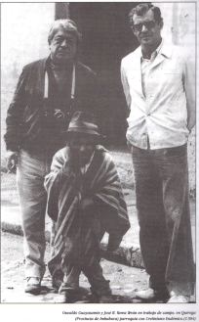 | Trabajo de campo en Quiroga (Imbabura) | Foto suelta | A la izquierda consta el pintor Oswaldo Guayasamín, en el centro un señor que padece Cretinismo Endémico y a la derecha el doctor José Varea Terán. Oswaldo Guayasamín porta en su cuello su cámara colgada; y con sus dedos sostiene un cigarrillo. El doctor Varea lleva gafas y sus brazos se cruzan detrás de su espalda. Ambos están serios. No se vislumbra el rostro del paciente por la calidad de la fotografía. Es una foto tomada en blanco y negro y el plano es medio largo.
Varea Terán Trayectoria profesional | 2 | 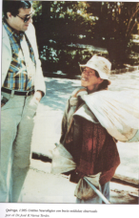 | Trabajo de campo en Quiroga (Imbabura) | Foto suelta | La foto, de izquierda a derecha se observa al doctor Varea, y a una señora que tiene bocio nodular, en la parte de su cuello. El doctor la observa fijamente, mientras ella no enfoca su mirada. La ropa del doctor es casual; ellos están de pie, en un lugar con árboles y acera, al mismo tiempo. La mujer carga alimentos en su espalda. Por su aspecto físico, se puede concluir que ella es indígena y trabaja en el campo. El plano es general.
Varea Terán Trayectoria profesional | 3 | 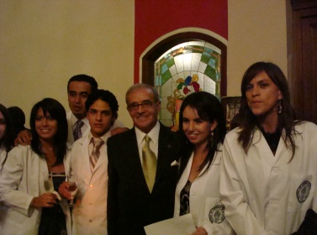 | Grado estudiantes de medicina USFQ | Foto suelta | El doctor José Varea aparece en la gráfica con sus alumnos de Medicina, en un brindis, de incorporación. Detrás de ellos se observa un vitral. La vestimenta de los estudiantes es formal y sobre ella se colocaron los mandiles de médicos. El doctor viste un terno negro elegante. Es una foto posada, los doctores miran a la cámara y sonríen.
Varea Terán Trayectoria profesional | 4 | 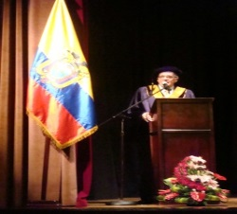 | Condecoraciones USFQ | Foto suelta | El Doctor José Varea pronuncia su discurso en el podio, en el auditorio de la Universidad San Francisco de Quito. En ese acto él recibió un nombramiento de Profesor Emérito por su desempeño en calidad de docente en la USFQ. Está ataviado con una toga. En el escenario hay cortinas y delante de éstas se observa la bandera del Ecuador y un arreglo floral.
Varea Terán Trayectoria profesional | 5 | 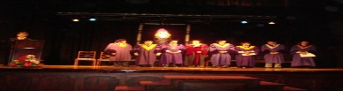 | Condecoraciones USFQ | Foto suelta | De izquierda a derecha se observa al doctor Varea, con sus colegas. Una de las autoridades de la USFQ se halla en el podio, antes de pronunciar un discurso. Todos están en el escenario posando para la foto; aunque hay algunos que tienen la mirada dispersa y no ven a la cámara. En el fondo aparecen luces y sillas para los agasajados. El plano es general.
Varea Terán Trayectoria profesional | 6 | 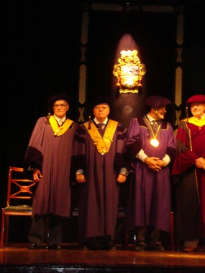 | Condecoraciones USFQ | Foto suelta | En esta foto, se visibiliza al escudo de la USFQ. La foto ha sido recortada y ya no constan las cuatro personas que aparecían en la anterior. Los profesores se mantienen erguidos y en la tribuna del auditorio, sobre su ropa formal portan togas, vestimenta apropiada para la ocasión. El plano es general.
Fuente: Elaboración Propia

Doctor José Varea Terán

Eventos familiares/amistades
Tabla 2:Dr. Varea
ÁLBUM DIGITAL/FAMILIA | Nº | FOTO | NOMBRE O TÍTULO | DISPOSICIÓN DE LA PIEZA | DESCRIPCIÓN
Eventos | 1 | 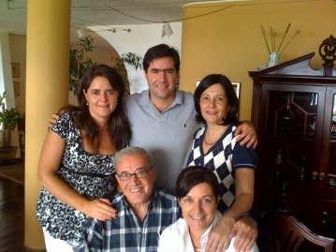 | Almuerzo | Foto suelta | El plano es medio corto. De izquierda a derecha junto al doctor José Varea aparecen sus hijos: sentada junto a su padre Anamaría, el doctor José Varea, atrás Verónica, Marco Alan y María José. La fotografía en la que posan fue captada mientras disfrutan de un almuerzo familia, en una casa. La vestimenta de todos es informal, dada la ocasión.
Eventos | 2 | 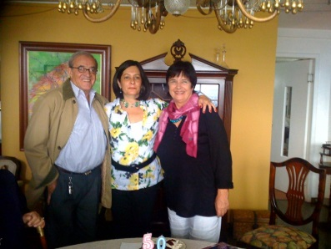 | Cumpleaños | Foto suelta | El plano es medio largo, el doctor Varea, su hija Verónica y su madre, Martine Sechez, posan para la foto, por el cumpleaños de Verónica. En esta ocasión se puede una lámpara en el centro, ver una repisa y un cuadro detrás de ellos y delante una mesa, en la que hay un pastel con el número 50.
Eventos | 3 | 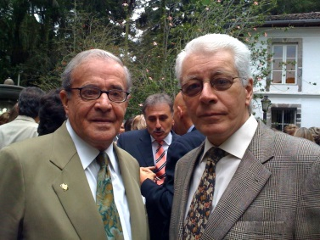 | Evento amigos | Foto suelta | En esta gráfica constan el doctor José Varea y su amigo Jacinto Jijón, en una reunión efectuada en la casa de campo de otro amigo. Es una reunión social amplia, los asistentes lucen trajes formales en esta invitación. Al fondo se observa una residencia con árboles.
Eventos | 4 | 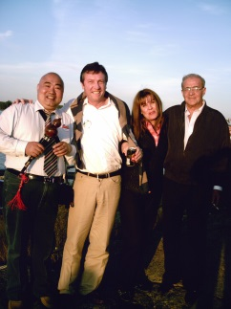 | Viajes-Congreso | Foto suelta | Con amigos extranjeros y la novia de uno de ellos, aparece el doctor Varea en Finlandia en donde asistió a un congreso. Los cuatro se están divirtiendo; el hombre del centro sostiene unas bebida. Es un momento de alegría. El plano es general.
Eventos | 5 | 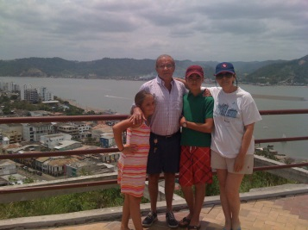 | Vacaciones Bahía de Caráquez, Manabí | Foto suelta | De izquierda a derecha, se observa a una nieta junto a su abuelo el doctor Varea, su nieto y a una señora. Los cuatro están en un mirador con vista al mar, el clima es cálido y visten traje de playa. Su hija María José captó esta foto. El plano es general.
Eventos | 6 | 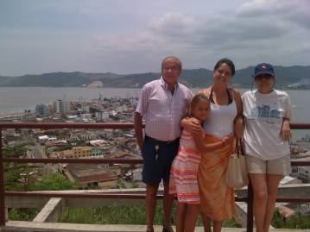 | Vacaciones Bahía de Caráquez, Manabí | Foto suelta | En esta imagen, el nieto es quien toma la foto, para que su madre María José aparezca en ella. Atrás se observa el mar, laderas y edificios. Los cinco salieron de paseo a un mirador. Lucen contentos, aunque, al doctor se lo ve serio. El plano es general.
Eventos | 7 | 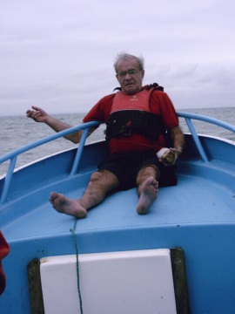 | Vacaciones Bahía de Caráquez, Manabí | Foto suelta | El doctor José Varea al interior de un bote de color azul, en Bahía de Caráquez. El cielo se ve ligeramente nublado. José lleva puesto un chaleco salvavidas. Él sujeta un tronco pequeño con unos hilos blancos, tiene una expresión seria. El plano es general.
Fuente: Elaboración Propia

FICHA 2A: TABLA DE INCADORES GENERALES
PROYECTO DE TESIS MEMORIA VISUAL

Doctor José Varea Terán
Trayectoria Profesional

Tabla 3: Dr. Varea
FOTO Nº | VIAJES/LUGARES DE ENCUENTRO | LUGAR | PERSONAS | OBJETOS
1 | Quiroga-Imbabura (1984) | Parroquia | Oswaldo Guayasamín, un paciente campesino y José Varea. | Cámara, gafas, poncho del campesino.
2 | Quiroga-Imbabura (1985) | Parroquia | José Varea y una paciente campesina | Costal, sombrero y gafas
3 | Quito | USFQ | Estudiantes de Medicina y el doctor Varea | Mandiles blancos, copas de vino, insignia
4 | Quito | USFQ | El doctor José Varea | Investidura, podio, micrófono, bandera del Ecuador, arreglo floral y tribuna.
5 | Quito | USFQ | Señora, José Varea y siete colegas | Togas sobre trajes formales, podio, sillas, escudo de la USFQ
6 | Quito | USFQ | José Varea y tres docentes | Togas, trajes formales, escudo.

Doctor José Varea Terán
Eventos familiares

Tabla 4: Dr. Varea
FOTO Nº | VIAJES/LUGARES DE ENCUENTRO | LUGAR | PERSONAS | OBJETOS
1 | Quito | Casa | José Varea y sus cuatro hijos | Ropa informal.
2 | Quito | Casa | José Varea, su hija una amiga | Velas de cumpleaños, mesa
3 | Quito | Casa de campo | José Varea y Jacinto Jijón | Casa
4 | Extranjero | Lago | Amigos, novia de José junto a él | Lago, ropa abrigada
5 | Bahía de Caráquez | Mirador | Niños(nietos), José Varea y una señora | Gorras, shorts, mar, baranda. Ropa de playa
6 | Bahía de Caráquez | Mirador | Niña, José, la hija y una señora | Ropa de playa, mar
7 | Bahía de Caráquez | Mar-bote | José Varea | Bote, mar

Entrevistado: Doctor José Varea
TABLA DE ENTREVISTAS

Doctor José Varea
Primera foto JV
Tabla 5: Dr. Varea
¿Cuándo fue registrado? | En 1984
¿Quiénes están en la foto? | Oswaldo Guayasamín, un paciente con Cretinismo Endémico y el doctor Varea.
¿Qué pasa en ese momento? | El doctor dijo que él invitó a Oswaldo Guayasamín, a Quiroga (Imbabura) para que conozca la realidad de los campesinos.
¿Qué recuerdos le trae? | Esa persona que padece dicha enfermedad.
¿Qué objetos, lugares, personas, sonidos recuerda sobre ese momento? | Los campesinos
¿Qué sintió en ese momento? | No responde
¿En qué ha cambiado la persona que se ve en la foto? | No responde
¿Mantiene contacto con esa persona? | Mientras él vivía, sí.
¿Qué impresión le causa el ver crecer a sus hijos? | No aplica
¿Cuáles han sido los cambios familiares, personales, emocionales y económicos ocurridos desde aquella época y a quiénes? | Se ha creado conciencia de esta enfermedad; es posible prevenirla desde un inicio, ya que es causada por la falta de yodo durante el embarazo.
Fuente: Elaboración Propia

Segunda foto JV
Tabla 6: Dr. Varea
¿Cuándo fue registrado? | En 1984
¿Quiénes están en la foto? | Oswaldo Guayasamín, un paciente con Cretinismo Endémico y el doctor Varea.
¿Qué pasa en ese momento? | El doctor dijo que le invitó al pintor a Quiroga, provincia de Imbabura, para que conozca la realidad de los campesinos.
¿Qué recuerdos le trae? | Esa persona que padece la enfermedad.
¿Qué objetos, lugares, personas, sonidos recuerda sobre ese momento? | Los campesinos
¿Qué sintió en ese momento? | No responde
¿En qué ha cambiado la persona que se ve en la foto? | No responde
¿Mantiene contacto con esa persona? | Mientras él vivía, sí.
¿Qué impresión le causa el ver crecer a sus hijos? | No aplica
¿Cuáles han sido los cambios familiares, personales, emocionales y económicos ocurridos desde aquella época y a quiénes? | Se ha creado conciencia de esta enfermedad; es posible prevenirla desde un inicio, ya que es causada por la falta de yodo durante el embarazo.
Fuente: Elaboración Propia
Tercera foto JV
Tabla 7: Dr. Varea
¿Cuándo fue registrado? | Hace seis años
¿Quiénes están en la foto? | Estudiantes de medicina de posgrado junto al doctor Varea
¿Qué pasa en ese momento? | Después del acto solemne hubo un coctel, el doctor Varea brindaba con sus alumnos.
¿Qué recuerdos le trae? | El afecto de los alumnos
¿Qué objetos, lugares, personas, sonidos recuerda sobre ese momento? | No responde
¿Qué sintió en ese momento? | El afecto de los alumnos
¿En qué ha cambiado la persona que se ve en la foto? | No responde
¿Mantiene contacto con esa persona? | No mantiene contacto con los alumnos
¿Qué impresión le causa el ver crecer a sus hijos? | No aplica
¿Cuáles han sido los cambios familiares, personales, emocionales y económicos ocurridos desde aquella época y a quiénes? | Su estado de salud, ya que poco tiempo después dejó la docencia, su familia se ha mantenido unida. En ese momento sus hijos lo acompañaron al acto, excepto su hijo Marco, quien vive en Estados Unidos.
Fuente: Elaboración Propia

Cuarta foto JV
Tabla 8: Dr. Varea
¿Cuándo fue registrado? | Hace seis años
¿Quiénes están en la foto? | El doctor Varea
¿Qué pasa en ese momento? | Al doctor le condecoraban como Profesor Emérito, según el doctor Varea, este es el cargo más alto que puede tener un docente. Él pronuncia un discurso de agradecimiento.
¿Qué recuerdos le trae? | Su trabajo en la docencia y tener cincuenta años de experiencia.
¿Qué objetos, lugares, personas, sonidos recuerda sobre ese momento? | No responde
¿Qué sintió en ese momento? | No sentía emoción
¿En qué ha cambiado la persona que se ve en la foto? | El estado de su salud, dejar el oficio de médico y docente.
¿Mantiene contacto con esa persona? | No aplica
¿Qué impresión le causa el ver crecer a sus hijos? | No aplica
¿Cuáles han sido los cambios familiares, personales, emocionales y económicos ocurridos desde aquella época y a quiénes? | Su estado de salud, ya que poco tiempo después dejó la docencia, su familia se ha mantenido unida. En ese momento sus hijos lo acompañaron al acto, excepto su hijo Marco, quien vive en Estados Unidos.
Fuente: Elaboración Propia

Quinta foto JV

Tabla 9: Dr. Varea
¿Cuándo fue registrado? | Hace seis años
¿Quiénes están en la foto? | El doctor es el primero de la derecha, decano de la facultad de Medicina, rector Santiago Gangotena, el canciller y otros miembros de la USFQ.
¿Qué pasa en ese momento? | Al doctor le condecoraban como Profesor Emérito, según el doctor Varea, este es el cargo más alto que puede tener un profesor.
¿Qué recuerdos le trae? | Haber triunfado como catedrático
¿Qué objetos, lugares, personas, sonidos recuerda sobre ese momento? | Estuvo moribundo en cama dos meses antes.
¿Qué sintió en ese momento? | El doctor explicó que en el acto de condecoración no sentía mucha emoción, pues no tenía afinidad con uno de sus colegas.
¿En qué ha cambiado la persona que se ve en la foto? | No responde
¿Mantiene contacto con esa persona? | Con Gonzalo Mantilla, decano de la Facultad de Medicina
¿Qué impresión le causa el ver crecer a sus hijos? | No aplica
¿Cuáles han sido los cambios familiares, personales, emocionales y económicos ocurridos desde aquella época y a quiénes? | El divorcio con su esposa; dejar la docencia por su estado de salud, tras 6 años como catedrático.
Fuente: Elaboración Propia

Sexta foto JV

Tabla 10: Dr. Varea
¿Cuándo fue registrado? | Hace seis años
¿Quiénes están en la foto? | El doctor junto al doctor José Varea es el primero de la derecha, del decano de la facultad de Medicina, doctor Gonzalo Mantilla, el rector de la USFQ, doctor Santiago Gangotena, el canciller y otros miembros de esa Universidad.
¿Qué pasa en ese momento? | Al doctor le condecoraban como Profesor Emérito, según el doctor Varea, este es el cargo más alto, que puede aspirar un docente.
¿Qué recuerdos le trae? | Haber triunfado como catedrático
¿Qué objetos, lugares, personas, sonidos recuerda sobre ese momento? | Estuvo moribundo en cama dos meses antes.
¿Qué sintió en ese momento? | El doctor explicó que en la condecoración no sentía mucha emoción pues no tenía afinidad con uno de sus colegas de la USFQ. Francisco de Quito.
¿En qué ha cambiado la persona que se ve en la foto? | No responde
¿Mantiene contacto con esa persona? | Con Gonzalo Mantilla, decano de la Facultad de Medicina
¿Qué impresión le causa el ver crecer a sus hijos? | No aplica
¿Cuáles han sido los cambios familiares, personales, emocionales y económicos ocurridos desde aquella época y a quiénes? | El divorcio con su esposa; dejar la docencia por su estado de salud, tras seis años como catedrático.
Fuente: Elaboración Propia
Séptima foto JV
Tabla 11; Dr. Varea
¿Cuándo fue registrado? | No recuerda
¿Quiénes están en la foto? | Sus cuatro hijos y él. Su hijo Marco vive en Washington, Estados Unidos de Norteamérica.
¿Qué pasa en ese momento? | No recuerda
¿Qué recuerdos le trae? | No recuerda
¿Qué objetos, lugares, personas, sonidos recuerda sobre ese momento? | Estaban en el departamento de su hija.
¿Qué sintió en ese momento? | Sintió alegría
¿En qué ha cambiado la persona que se ve en la foto? | Él tiene una relación formidable con su familia.
¿Mantiene contacto con esa persona? | Si, con sus cuatro hijos y con Marco a la distancia.
¿Qué impresión le causa el ver crecer a sus hijos? | Orgullo
¿Cuáles han sido los cambios familiares, personales, emocionales y económicos ocurridos desde aquella época y a quiénes? | Actualmente tiene diez nietos y dos bisnietos.
Fuente: Elaboración Propia

Octava foto JV
Tabla 12: Dr. Varea
¿Cuándo fue registrado? | No recuerda
¿Quiénes están en la foto? | Su ex esposa, su hija Verónica y él.
¿Qué pasa en ese momento? | No recuerda
¿Qué recuerdos le trae? | Su ex esposa francesa
¿Qué objetos, lugares, personas, sonidos recuerda sobre ese momento? | Estaban en el departamento de su hija.
¿Qué sintió en ese momento? | No responde
¿En qué ha cambiado la persona que se ve en la foto? | No responde
¿Mantiene contacto con esa persona? | Con su hija Verónica si se ven todo el tiempo.
¿Qué impresión le causa el ver crecer a sus hijos? | Orgullo
¿Cuáles han sido los cambios familiares, personales, emocionales y económicos ocurridos desde aquella época y a quiénes? | Su ex esposa regresó a vivir a Francia, tras el divorcio.
Fuente: Elaboración Propia

Novena foto JV

Tabla 13: Dr. Varea
¿Cuándo fue registrado? | No recuerda
¿Quiénes están en la foto? | Manuel Jijón y el doctor Varea
¿Qué pasa en ese momento? | El doctor Varea fue invitado al matrimonio del hijo de Manuel Jijón
¿Qué recuerdos le trae? | La vida social de Quito es fatua, falsa.
¿Qué objetos, lugares, personas, sonidos recuerda sobre ese momento? | La casa de los Jijón, ubicada en el Valle de los Chillos.
¿Qué sintió en ese momento? | No responde
¿En qué ha cambiado la persona que se ve en la foto? | No responde
¿Mantiene contacto con esa persona? | Muy poco
¿Qué impresión le causa el ver crecer a sus hijos? | No aplica
¿Cuáles han sido los cambios familiares, personales, emocionales y económicos ocurridos desde aquella época y a quiénes? | No responde
Fuente: Elaboración Propia

Décima foto JV

Tabla 14: Dr. Varea
¿Cuándo fue registrado? | No recuerda
¿Quiénes están en la foto? | Un chino, Marco su amigo, la esposa de éste y el doctor Varea.
¿Qué pasa en ese momento? | Estaban en Finlandia, porque al doctor Varea lo invitaron a un congreso
¿Qué recuerdos le trae? | No le traen recuerdos
¿Qué objetos, lugares, personas, sonidos recuerda sobre ese momento? | No responde
¿Qué sintió en ese momento? | No responde
¿En qué ha cambiado la persona que se ve en la foto? | No responde
¿Mantiene contacto con esa persona? | Si mantuvo contacto e inclusive volvió a Finlandia, a otro congreso.
¿Qué impresión le causa el ver crecer a sus hijos? | No aplica
¿Cuáles han sido los cambios familiares, personales, emocionales y económicos ocurridos desde aquella época y a quiénes? | El regresó a Finlandia
Fuente: Elaboración Propia

Décima primera foto JV

Tabla 15: Dr. Varea
¿Cuándo fue registrado? | No recuerda
¿Quiénes están en la foto? | El doctor Varea, su nieta y nieto y una amiga de su hija.
¿Qué pasa en ese momento? | Están en el mirador de Bahía de Caráquez
¿Qué recuerdos le trae? | No se acuerda
¿Qué objetos, lugares, personas, sonidos recuerda sobre ese momento? | No responde
¿Qué sintió en ese momento? | No responde
¿En qué ha cambiado la persona que se ve en la foto? | No responde
¿Mantiene contacto con esa persona? | Si, con sus nietos.
¿Qué impresión le causa el ver crecer a sus hijos? | Mucho agrado, son chicos muy dedicados con sentido de triunfar.
¿Cuáles han sido los cambios familiares, personales, emocionales y económicos ocurridos desde aquella época y a quiénes? | El crecimiento de sus hijos y nietos
Fuente: Elaboración Propia

Décima segunda foto JV

Tabla 16: Dr. Varea
¿Cuándo fue registrado? | No recuerda
¿Quiénes están en la foto? | El doctor Varea, su nieta, hija María José y la amiga de ella.
¿Qué pasa en ese momento? | Están en el mirador de Bahía de Caráquez
¿Qué recuerdos le trae? | No se acuerda
¿Qué objetos, lugares, personas, sonidos recuerda sobre ese momento? | No responde
¿Qué sintió en ese momento? | No responde
¿En qué ha cambiado la persona que se ve en la foto? | No responde
¿Mantiene contacto con esa persona? | Si, con su nieta e hija
¿Qué impresión le causa el ver crecer a sus hijos? | Mucho agrado, son chicos muy dedicados con sentido de triunfar.
¿Cuáles han sido los cambios familiares, personales, emocionales y económicos ocurridos desde aquella época y a quiénes? | El crecimiento de sus hijos, nietos.
Fuente: Elaboración Propia

Décima tercera foto JV
Tabla 17: Dr. Varea
¿Cuándo fue registrado? | No recuerda
¿Quiénes están en la foto? | El doctor Varea
¿Qué pasa en ese momento? | Él en su bote en Bahía de Caráquez
¿Qué recuerdos le trae? | Vendió ese bote
¿Qué objetos, lugares, personas, sonidos recuerda sobre ese momento? | No responde
¿Qué sintió en ese momento? | No recuerda
¿En qué ha cambiado la persona que se ve en la foto? | No responde
¿Mantiene contacto con esa persona? | No aplica
¿Qué impresión le causa el ver crecer a sus hijos? | No aplica
¿Cuáles han sido los cambios familiares, personales, emocionales y económicos ocurridos desde aquella época y a quiénes? | No responde
Fuente: Elaboración Propia

TABLA DE ENTREVISTAS JV

Tabla 18: Dr. Varea
FOTO Nº | ¿QUÉ? | ¿CUÁNDO? | ¿DÓNDE? | PERSONAS | RECUERDOS
1 | El doctor dijo que él invitó a Oswaldo Guayasamín a Quiroga (Imbabura) para que conozca la realidad de los campesinos | 1984 | Quiroga (Imbabura) | Oswaldo Guayasamín, un paciente con Cretinismo Endémico y el doctor Varea. | Esa persona que padece la enfermedad.
2 | El doctor dijo que él invitó a Oswaldo Guayasamín a Quiroga (Imbabura) para que conozca la realidad de los campesinos | 1984 | Quiroga (Imbabura) | Oswaldo Guayasamín, un paciente con Cretinismo Endémico y el doctor Varea. | Esa persona que padece la enfermedad.
3 | Después del acto solemne hubo un coctel, y el doctor Varea brindaba con sus alumnos. | Hace seis años | USFQ | Estudiantes de medicina de posgrado junto al doctor | El afecto de los alumnos
4 | Al doctor le condecoraban como profesor Emérito, según el doctor Varea, este es el cargo más alto, que un profesor puede tener. Él daba un discurso de agradecimiento. | Hace seis años | USFQ | El doctor Varea | Su trabajo en la docencia y tener cincuenta años de experiencia.
5 | Al doctor le condecoraban como profesor Emérito, según el doctor Varea, este es el cargo más alto, que un profesor puede tener. Él daba un discurso de agradecimiento. | Hace seis años | USFQ | El doctor es el primero de la derecha, decano de la facultad de Medicina, rector Santiago Gangotena, el canciller y otros miembros de la USFQ. | Haber triunfado como catedrático
6 | Al doctor le condecoraban como profesor Emérito, según el doctor Varea, este es el cargo más alto, que un profesor puede tener. Él daba un discurso de agradecimiento. | Hace seis años | USFQ | El doctor es el primero de la derecha, decano de la facultad de Medicina, rector Santiago Gangotena, el canciller y otros miembros de la USFQ. | Haber triunfado como catedrático
7 | No recuerda | No recuerda | No sabe | Sus cuatro hijos y él. Su hijo Marco vive en Washington D.C. | _________
8 | No recuerda | No recuerda | Departamento de su hija. | Su ex esposa, su hija Verónica, y él. | Su ex esposa francesa
9 | El doctor Varea fue invitado al matrimonio del hijo de Manuel Jijón | No recuerda | La casa de los Jijón, ubicada en el Valle de los Chillos. | Manuel Jijón y el doctor junto al doctor José Varea | La vida social de Quito es fatua, falsa.
10 | Estaban en Finlandia, porque al doctor Varea lo invitaron a un congreso | No recuerda | Finlandia | Un chino, Marco su amigo, la esposa de éste y el doctor Varea. | El regresó a Finlandia
11 | Están en el mirador de Bahía de Caráquez | No recuerda | Bahía de Caráquez | El doctor Varea, su nieta y su nieto y una amiga de su hija. | No se acuerda
12 | Están en el mirador de Bahía de Caráquez | No recuerda | Bahía de Caráquez | El doctor Varea, su nieta, su hija María José y la amiga de ella. | No se acuerda
13 | Él estaba en su bote en Bahía de Caráquez | No recuerda | Bahía de Caráquez | El doctor Varea | Vendió ese bote
Fuente: Elaboración Propia

Entrevistada: María José Varea

Primera foto MJV

Tabla 19: Dr. Varea
¿Cuándo fue registrado? | En 1985
¿Quiénes están en la foto? | Oswaldo Guayasamín, un paciente con Cretinismo Endémico y el doctor Varea.
¿Qué pasa en ese momento? | El padre de María José realizaba investigaciones de campo, a pacientes con bocio.
¿Qué recuerdos le trae? | Cuando su padre publicó el segundo libro, Oswaldo Guayasamín ilustró con dibujos intercalándolos en las fotos de la obra.
¿Qué objetos, lugares, personas, sonidos recuerda sobre ese momento? | El doctor Varea viajaba al norte para atender a pacientes, sin fines lucro, sino únicamente sociales.
¿Qué sintió en ese momento? | No responde
¿En qué ha cambiado la persona que se ve en la foto? | No responde
¿Mantiene contacto con esa persona? | Con su padre sí
¿Qué impresión le causa el ver crecer a sus hijos? | No aplica
¿Cuáles han sido los cambios familiares, personales, emocionales y económicos ocurridos desde aquella época y a quiénes? | Su padre era joven, ahora no tiene lucidez. En el camino hubo gratificaciones, él publicó libros acerca de esta enfermedad. Y por ellos fue reconocido a escala nacional e internacional.
Fuente: Elaboración Propia
Segunda foto MJV

Tabla 20: Dr. Varea
¿Cuándo fue registrado? | En 1985
¿Quiénes están en la foto? | Un paciente con Cretinismo Endémico y el doctor Varea.
¿Qué pasa en ese momento? | El doctor Varea, padre de María José realizaba investigaciones de campo, a pacientes con bocio.
¿Qué recuerdos le trae? | Su padre siempre involucró a su familia en su trabajo. Les llevaba a todo lado.
¿Qué objetos, lugares, personas, sonidos recuerda sobre ese momento? | El doctor Varea viajaba al norte para atender a sus pacientes, sin fines de lucro, únicamente de carácter social.
¿Qué sintió en ese momento? | No responde
¿En qué ha cambiado la persona que se ve en la foto? | Su padre era joven, ahora no tiene lucidez
¿Mantiene contacto con esa persona? | María José continúa en contacto con su padre, ella no le conocía a esa paciente
¿Qué impresión le causa el ver crecer a sus hijos? | No aplica
¿Cuáles han sido los cambios familiares, personales, emocionales y económicos ocurridos desde aquella época y a quiénes? | Su padre era joven, ahora no tiene lucidez. En el camino hubo gratificaciones, él publicó libros acerca de esta enfermedad. Y por ellos fue reconocido a escala nacional e internacional.
Fuente: Elaboración Propia

Tercera foto MJV
Tabla 21: Dr. Varea
¿Cuándo fue registrado? | Hace seis años
¿Quiénes están en la foto? | Estudiantes, no sabe quiénes son
¿Qué pasa en ese momento? | Después del acto, su padre se tomaba fotos con ellos.
¿Qué recuerdos le trae? | A su padre le encantaba la docencia, tenía una relación muy cercana. Hacían trabajos en grupo, en la casa de él, y ahí les explicaba con más profundidad las clases; ordenaban pizza. Y sus alumnos lo estimaban. Su padre nunca separó la vida profesional de la vida familiar.
¿Qué objetos, lugares, personas, sonidos recuerda sobre ese momento? | No responde
¿Qué sintió en ese momento? | Orgullo.
¿En qué ha cambiado la persona que se ve en la foto? | Tuvo que retirarse de la docencia y ahora no dicta clases por su delicado estado de salud.
¿Mantiene contacto con esa persona? | Si, con su padre
¿Qué impresión le causa el ver crecer a sus hijos? | No aplica
¿Cuáles han sido los cambios familiares, personales, emocionales y económicos ocurridos desde aquella época y a quiénes? | Según su hija María José, para su padre dejar la docencia fue una etapa muy dura; sobre todo emocionalmente. Se rehusó durante mucho tiempo en renunciar, pero estaba hospitalizado y cansado. Sus hermanos son unidos, las hijas viven cerca del departamento de su padre y se comunican todo el tiempo.
Fuente: Elaboración Propia

Cuarta foto MJV

Tabla 22: Dr. Varea
¿Cuándo fue registrado? | Hace seis años
¿Quiénes están en la foto? | El doctor Varea
¿Qué pasa en ese momento? | Al doctor le condecoraban como Profesor Emérito. No fue un acto exclusivo para su padre sino un reconocimiento en general a algunos profesores de la USFQ.
¿Qué recuerdos le trae? | Le trae muchos recuerdos, porque su padre, frecuentemente recibía menciones, premios, por sus investigaciones y el arduo trabajo realizado.
¿Qué objetos, lugares, personas, sonidos recuerda sobre ese momento? | No responde
¿Qué sintió en ese momento? | Alegría
¿En qué ha cambiado la persona que se ve en la foto? | El estado de salud, dejar el oficio de médico y docente.
¿Mantiene contacto con esa persona? | Si
¿Qué impresión le causa el ver crecer a sus hijos? | No aplica
¿Cuáles han sido los cambios familiares, personales, emocionales y económicos ocurridos desde aquella época y a quiénes? | Según María José, fue una etapa difícil porque su padre dejó la docencia, sobre todo emocionalmente. Se rehusó durante mucho tiempo a dejar el trabajo, pero estaba hospitalizado y cansado. Sus hermanos permanecen unidos, viven todas cerca del departamento de su Padre y se mantienen en contacto todo el tiempo.
Fuente: Elaboración Propia
Cuarta foto MJV
Tabla 23: Dr. Varea
¿Cuándo fue registrado? | Hace seis años
¿Quiénes están en la foto? | El doctor Varea
¿Qué pasa en ese momento? | Al doctor le condecoraban como Profesor Emérito. No fue un acto exclusivo para su padre sino en honor de algunos los profesores de la USFQ.
¿Qué recuerdos le trae? | Le trae muchos recuerdos, porque su padre, frecuentemente recibía menciones, premios, por sus investigaciones y un arduo trabajo.
¿Qué objetos, lugares, personas, sonidos recuerda sobre ese momento? | No responde
¿Qué sintió en ese momento? | Alegría
¿En qué ha cambiado la persona que se ve en la foto? | El estado de salud, dejar el oficio de médico y docente.
¿Mantiene contacto con esa persona? | Si
¿Qué impresión le causa el ver crecer a sus hijos? | No aplica
¿Cuáles han sido los cambios familiares, personales, emocionales y económicos ocurridos desde aquella época y a quiénes? | Para María José, que su padre renuncie a la docencia fue una etapa muy dura para él, sobre todo emocionalmente. Se rehusó durante mucho tiempo a dejarlo, pero por su salud debía hospitalizarse y se sentía cansado. Sus hermanos son unidos, viven todas cerca del departamento del papá y están en contacto todo el tiempo.
Fuente: Elaboración Propia

Sexta Foto MJV
Tabla 24: Dr. Varea
¿Cuándo fue registrado? | Hace seis años
¿Quiénes están en la foto? | El doctor Varea y miembros de la USFQ
¿Qué pasa en ese momento? | Al doctor le condecoraron como Profesor Emérito. No fue un acto exclusivo para su padre sino para varios profesores de la USFQ.
¿Qué recuerdos le trae? | Le trae muchos recuerdos, porque su padre, frecuentemente recibía menciones, premios, por sus investigaciones y su arduo trabajo.
¿Qué objetos, lugares, personas, sonidos recuerda sobre ese momento? | No responde
¿Qué sintió en ese momento? | Alegría
¿En qué ha cambiado la persona que se ve en la foto? | El estado de salud, dejar el oficio de médico y docente.
¿Mantiene contacto con esa persona? | Si
¿Qué impresión le causa el ver crecer a sus hijos? | No aplica
¿Cuáles han sido los cambios familiares, personales, emocionales y económicos ocurridos desde aquella época y a quiénes? | Según María José, dejar la docencia fue muy duro para su padre, sobre todo emocionalmente. Se rehusó durante mucho tiempo para tomar esta decisión, pues su salud estaba deteriorada y debía hospitalizarse, se sentía cansado. Sus hermanos son unidos, viven todas cerca del departamento de su papá y se comunican todo el tiempo.
Fuente: Elaboración Propia

TABLA DE ENTREVISTAS MJV

Tabla 25: Dr. Varea
FOTO Nº | ¿QUÉ? | ¿CUÁNDO? | ¿DÓNDE? | PERSONAS | RECUERDOS
1 | El padre de María José realizaba investigaciones de campo, a pacientes con bocio. | En 1985 | Quiroga (Imbabura) | El pintor Oswaldo Guayasamín, un paciente con Cretinismo Endémico y el doctor Varea. | Cuando su padre publicó el segundo libro, Oswaldo Guayasamín elaboró los dibujos que fueron intercalados en las fotos.
2 | El padre de María José efectuaba investigaciones de campo, a pacientes con bocio. | En 1985 | Quiroga (Imbabura) | Un paciente con Cretinismo Endémico y el doctor Varea. | Su padre siempre involucró a su familia en su trabajo. Le llevaba a su hija María José a todo lado.
3 | Después de la ceremonia, su padre se tomaba fotos con ellos. | En el 2009 | USFQ | Estudiantes y su padre. | A su padre le encantaba la docencia, tenía una relación muy cercana con sus alumnos.
4 | Al doctor le condecoraban como Profesor Emérito. No fue un acto exclusivo en honor a su padre sino en general a los profesores de la USFQ. | En el 2009 | USFQ | El doctor Varea | Le trae muchos recuerdos, porque su padre, frecuentemente recibía menciones, premios, por sus investigaciones y el arduo trabajo realizado.
5 | Al doctor le condecoraban como Profesor Emérito. No fue un acto exclusivo para su padre sino en general a varios profesores de la USFQ. | En el 2009 | USFQ | El doctor Varea y miembros de la USFQ | Le trae muchos recuerdos, porque su padre, frecuentemente recibía menciones, premios, por sus investigaciones y arduo trabajo.
6 | Al doctor le condecoraban como Profesor Emérito. No fue un acto no exclusivo para su padre sino en general a los profesores de la USFQ. | En el 2009 | USFQ | El doctor Varea y miembros de la USFQ | Le trae muchos recuerdos, porque su padre, frecuentemente recibía menciones, premios, por sus investigaciones y arduo trabajo.
7 | Seguramente era el cumpleaños del doctor Varea | En el 2005 | Estaban en la casa de su hermana Verónica, en Miravalle. | Sus hermanos y su padre | El doctor Varea era más joven, su hermano Marco que vive en Estados Unidos, tal vez estaba de visita.
8 | Era el cumpleaños de su hermana Verónica. | Hace 5-7 años | Estaban en la casa de su hermana Verónica en Miravalle | La hermana de María José, Verónica y sus padres. | Sus padres aún no se divorciaban. Después su madre se fue a vivir a Francia.
9 | Su padre tuvo una invitación en la casa de Manuel Jijón, en el Valle de los Chillos | No sabe | Casa de Manuel Jijón | Manuel Jijón y su padre el doctor Varea. | El doctor Varea era una persona sociable, tenía muchas invitaciones, les gustaba tratar con las personas, conocerlas.
10 | Estaban en Finlandia, porque a su padre le invitaban a congresos. | No sabe | Finlandia | Marco Fornasini su amigo, una mujer, un amigo de ellos y su padre. | Su padre fue a Finlandia durante 2 o 3 años seguidos
11 | En el mirador de Bahía de Caráquez | Hace 8 años | Bahía de Caráquez | Los hijos de María José, Alejandro y Elisa, a lado Nena Maldonado (ex pareja) de su padre y el doctor Varea. | Desde que María José tenía un año, su padre construyó una casa en Bahía de Caráquez; luego edificó una segunda vivienda que la decoró. Según María José, parecía “casa de hippies” y a ella le encantaba. Ella era quien más la frecuentaba con sus hijos y su padre.
12 | Están en el mirador de Bahía de Caráquez | Hace 8 años | Bahía de Caráquez | La hija de María José, Elisa, a lado Nena Maldonado (ex pareja) de su padre y su padre. | Bahía era su lugar preferido, se quedaban meses vacacionando, sin embargo su padre continuaba trabajando, atendía a las personas en un pequeño consultorio, en el Hospital de Bahía.
13 | Su padre navegaba en Bahía, en su barco de vela. | Hace 8 años | Bahía de Caráquez | El doctor Varea | Bahía era su lugar preferido, su padre trabajaba y también descansaba, le fascinaba navegar. Como la casa era cerca de un río, desde ahí partía su padre en el barco de vela, también lo hacían sus hermanos. junto al doctor José Varea
Fuente: Elaboración Propia

Entrevistado: Marco Varea

Primera foto MV

Tabla 26: Dr. Varea
¿Cuándo fue registrado? | No se acuerda
¿Quiénes están en la foto? | De pie Ma. José, Marco y Verónica Varea. Sentados: José Varea y Ana María Varea
¿Qué pasa en ese momento? | Estaban festejando probablemente el cumpleaños de mi padre José Varea
¿Qué recuerdos le trae? | Gratos recuerdos de unión familiar
¿Qué objetos, lugares, personas, sonidos recuerda sobre ese momento? | No mucho.
¿Qué sintió en ese momento? | Ganas de abrazarnos todos
¿En qué ha cambiado la persona que se ve en la foto? | Está más viejo, más maduro, con más experiencia.
¿Mantiene contacto con esa persona? | Si, con todos
¿Qué impresión le causa el ver crecer a sus hijos? | No aplica
¿Cuáles han sido los cambios familiares, personales, emocionales y económicos ocurridos desde aquella época y a quiénes? | Varios de toda naturaleza.
Fuente: Elaboración Propia
Segunda foto MV

Tabla 27: Dr. Varea
¿Cuándo fue registrado? | No sabe
¿Quiénes están en la foto? | Doctor Varea
¿Qué pasa en ese momento? | Está en un barco de pesca.
¿Qué recuerdos le trae? | No estuvo allí.
¿Qué objetos, lugares, personas, sonidos recuerda sobre ese momento? | No mucho.
¿Qué sintió en ese momento? | No estuvo allí.
¿En qué ha cambiado la persona que se ve en la foto? | Está más viejo, más maduro, con más experiencia.
¿Mantiene contacto con esa persona? | Si
¿Qué impresión le causa el ver crecer a sus hijos? | No aplica
¿Cuáles han sido los cambios familiares, personales, emocionales y económicos ocurridos desde aquella época y a quiénes? | Actualmente José Varea está retirado y jubilado.
Fuente: Elaboración Propia

Tercera foto MV
Tabla 28: Dr. Varea
¿Cuándo fue registrado? | No sabe
¿Quiénes están en la foto? | El doctor Varea
¿Qué pasa en ese momento? | En un barco de pesca.
¿Qué recuerdos le trae? | No estuvo allí.
¿Qué objetos, lugares, personas, sonidos recuerda sobre ese momento? | No mucho.
¿Qué sintió en ese momento? | No estuvo allí.
¿En qué ha cambiado la persona que se ve en la foto? | Está más viejo, más maduro, con más experiencia.
¿Mantiene contacto con esa persona? | Si
¿Qué impresión le causa el ver crecer a sus hijos? | No aplica
¿Cuáles han sido los cambios familiares, personales, emocionales y económicos ocurridos desde aquella época y a quiénes? | Actualmente José Varea está retirado y jubilado.
Fuente: Elaboración Propia

Cuarta foto MV
Tabla 29: Dr. Varea
¿Cuándo fue registrado? | No sabe
¿Quiénes están en la foto? | Profesores de la Universidad San Francisco de Quito
¿Qué pasa en ese momento? | No sabe
¿Qué recuerdos le trae? | Ninguno
¿Qué objetos, lugares, personas, sonidos recuerda sobre ese momento? | Ninguno
¿Qué sintió en ese momento? | ________
¿En qué ha cambiado la persona que se ve en la foto? | Hay muchas personas
¿Mantiene contacto con esa persona? | Si, con su padre
¿Qué impresión le causa el ver crecer a sus hijos? | No aplica
¿Cuáles han sido los cambios familiares, personales, emocionales y económicos ocurridos desde aquella época y a quiénes? | Su padre está jubilado.
Fuente: Elaboración Propia

TABLA DE ENTREVISTAS MV

Tabla 30: Dr. Varea
FOTO Nº | ¿QUÉ? | ¿CUÁNDO? | ¿DÓNDE? | PERSONAS | RECUERDOS
1 | Estaban festejando el cumpleaños de su padre José Varea | No se acuerda | ______ | De pie: María José, Marco y Verónica Varea. Sentados: José Varea y Ana María Varea | Gratos recuerdos de unión familiar
2 | Su padre al interior de un barco de pesca. | No sabe | Bahía de Caráquez | Doctor Varea | No estuvo ahí.
3 | Seguramente está hablando en su calidad de profesor de la Universidad San Francisco de Quito | No sabe | USFQ | El doctor Varea | Capacidad profesional.
4 | No sabe | No sabe | USFQ | Profesores de la Universidad San Francisco de Quito | Ninguno

ANEXO 3

FICHA 1A: REGISTRO DE ÁLBUMES DE FOTOS FAMILIARES CASEROS

Doctor Marco Zambrano Varea
Ejercicio Profesional

Tabla 1: Dr. Zambrano
ÁLBUM DIGITAL FAMILIA | Nº | FOTO | NOMBRE O TÍTULO | DISPOSICIÓN DE LA PIEZA | DESCRIPCIÓN
 | 1 | 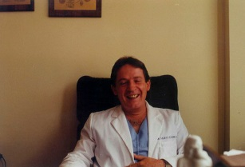 | Consultorio Hospital Metropolitano | Foto suelta | El doctor Marco Zambrano Varea, sentado en su consultorio, posa para la foto. El plano es medio corto.
 | 2 | 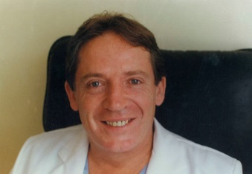 | Consultorio Hospital Metropolitano | Foto suelta | El doctor Zambrano está sentado, posando para esta fotografía en primer plano. No hay elementos detrás de él.
 | 3 | 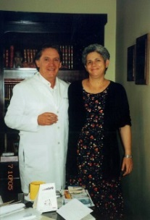 | Visita de la paciente "A", consultorio del doctor. | Foto suelta | El doctor abraza a su paciente, en el hospital en el Hospital Metropolitano donde él trabaja. A su alrededor se observan libros, cuadros. En la mesa se hallan folletos y una taza de café. El plano es medio largo.
 | 4 | 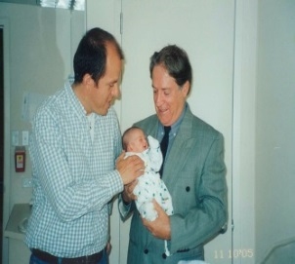 | Nacimientos | Foto suelta | El doctor sostiene a un bebé recién nacido, y el padre lo sostiene también. Ambos sonríen. Los tres están en la habitación del hospital. Detrás de ellos se observa la puerta y parte del lavabo. La foto fue tomada en plano medio corto.
 | 5 | 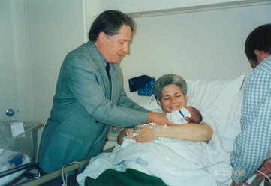 | Nacimientos | Foto suelta | El doctor le entrega al bebé a su madre, quien está acostada en su cama, tras el nacimiento de su hijo. A lado derecho aparece su padre de espaldas. La foto se tomó en plano medio.
 | 6 | 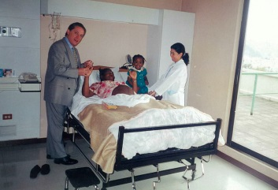 | Labor de parto paciente "B" | Foto suelta | El doctor Zambrano acompaña a su paciente, en el trabajo de parto. También está presente una enfermera y la hija de la paciente. El doctor y la niña posan, mientras que la paciente mira a la enfermera y ella la sonríe. Se observa la foto en plano general, vemos los objetos de la habitación.
 | 7 | 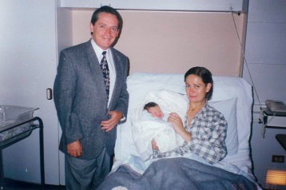
 | 8 | 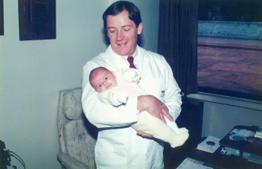 | Consulta médica de paciente "A" | Foto suelta | La vestimenta del doctor, es su uniforme; con una camisa y corbata, debajo de este. Él carga al bebé y lo mira fijamente con alegría. En esta foto, el niño tiene seis meses, es captada en el consultorio. La foto es en plano medio.
Fuente: Elaboración Propia

FICHA 2A: TABLA DE INCADORES GENERALES
PROYECTO DE TESIS MEMORIA VISUAL

Doctor Marco Zambrano Varea
Ejercicio Profesional

Tabla 2: Dr. Zambrano
FOTO Nº | VIAJES/LUGARES DE ENCUENTRO | LUGAR | PERSONAS | OBJETOS
1 | Consultorio | Hospital Metropolitano | Doctor Zambrano | Silla, mandil del doctor, cuadros
2 | Consultorio | Hospital Metropolitano | Doctor Zambrano | Silla, mandil del doctor
3 | Consultorio | Hospital Metropolitano | Doctor Zambrano y paciente "A" | Mandil, cuadros, libros
4 | Habitación del hospital | Hospital Metropolitano | Doctor Zambrano, padre y su hijo | Terno del doctor, puerta blanca.
5 | Habitación del hospital | Hospital Metropolitano | Doctor Zambrano, paciente "A", recién nacido y su padre | Cama, vías intravenosas, termo cuna
6 | Habitación del hospital | Hospital Metropolitano | Doctor, paciente "B" junto a su hija y enfermera de piso | Cama, suero, termo del doctor y uniforme de la enfermera
Fuente: Elaboración Propia
Primera foto MZ

Tabla 3: Dr. Zambrano
¿Cuándo fue registrado? | La foto fue tomada en el 2000
¿Quiénes están en la foto? | Estoy yo
¿Qué pasa en ese momento? | Estaba en mi consultorio cuando entró una mujer del área médica y tomó la foto. Ella captaba fotos de los doctores, con motivo de la inauguración del Hospital Meditrópoli.
¿Qué recuerdos le trae? | La pasión por su trabajo, el gusto que tiene por la consulta.
¿Qué objetos, lugares, personas, sonidos recuerda sobre ese momento? | La mujer, quién tomó la foto.
¿Qué sintió en ese momento? | Gratitud, alegría, entusiasmo por su profesión
¿En qué ha cambiado la persona que se ve en la foto? | Antes tenía otros intereses, motivaciones, excelente preparación personal
¿Mantiene contacto con esa persona? | No responde
¿Qué impresión le causa el ver crecer a sus hijos? | No aplica
¿Cuáles han sido los cambios familiares, personales, emocionales y económicos ocurridos desde aquella época y a quiénes? | Los cambios familiares, los cambios físicos, emocionales, edad. Él está casado, sus hijas se casaron y actualmente es abuelo.
Fuente: Elaboración Propia

Segunda foto MZ

Tabla 4: Dr. Zambrano
¿Cuándo fue registrado? | La foto fue tomada en el 2000
¿Quiénes están en la foto? | Estoy yo
¿Qué pasa en ese momento? | Estaba en mi consultorio cuando entró una mujer del área médica y tomó la foto. Ella captaba fotos a los doctores, por la inauguración del Hospital Meditrópoli.
¿Qué recuerdos le trae? | La pasión por su trabajo, el gusto que tiene por la consulta.
¿Qué objetos, lugares, personas, sonidos recuerda sobre ese momento? | La mujer, quién tomó la foto.
¿Qué sintió en ese momento? | Gratitud, alegría, entusiasmo por su profesión
¿En qué ha cambiado la persona que se ve en la foto? | Antes tenía otros intereses, motivaciones, excelente preparación personal
¿Mantiene contacto con esa persona? | No responde
¿Qué impresión le causa el ver crecer a sus hijos? | No aplica
¿Cuáles han sido los cambios familiares, personales, emocionales y económicos ocurridos desde aquella época y a quiénes? | Los cambios familiares, los cambios físicos, emocionales, edad. El continúa casado, sus hijas se casaron y actualmente es abuelo.
Fuente: Elaboración Propia

Tercera foto MZ

Tabla 5: Dr. Zambrano
¿Cuándo fue registrado? | En octubre de 1990
¿Quiénes están en la foto? | Paciente “A” y el doctor Zambrano.
¿Qué pasa en ese momento? | La paciente “A” había perdido 7 niños. Se le practicó una novena cesárea y se hizo varios procedimientos médicos para que pueda concebir a su hijo. La paciente le invitó al doctor a su casa.
¿Qué recuerdos le trae? | Satisfacción, porque fue un milagro natural el nacimiento del hijo de la paciente “A”.
¿Qué objetos, lugares, personas, sonidos recuerda sobre ese momento? | La casa de la paciente
¿Qué sintió en ese momento? | Gratitud
¿En qué ha cambiado la persona que se ve en la foto? | No aplica
¿Mantiene contacto con esa persona? | No porque ella se fue a su país natal.
¿Qué impresión le causa el ver crecer a sus hijos? | No aplica
¿Cuáles han sido los cambios familiares, personales, emocionales y económicos ocurridos desde aquella época y a quiénes? | El quehacer profesional
Fuente: Elaboración Propia

Cuarta foto MZ

Tabla 6: Dr. Zambrano
¿Cuándo fue registrado? | En octubre de 1990
¿Quiénes están en la foto? | Paciente “A” y Marco.
¿Qué pasa en ese momento? | La paciente “A” había perdido 7 niños. Se le practicó una novena cesárea y se hizo varios procedimientos médicos para que pueda concebir a su hijo. La paciente le invitó al doctor a su casa.
¿Qué recuerdos le trae? | Satisfacción, porque fue un milagro natural el nacimiento del hijo de la paciente “A”.
¿Qué objetos, lugares, personas, sonidos recuerda sobre ese momento? | La casa de la paciente
¿Qué sintió en ese momento? | Gratitud
¿En qué ha cambiado la persona que se ve en la foto? | No aplica
¿Mantiene contacto con esa persona? | No porque ella se fue a su país natal.
¿Qué impresión le causa el ver crecer a sus hijos? | No aplica
¿Cuáles han sido los cambios familiares, personales, emocionales y económicos ocurridos desde aquella época y a quiénes? | El quehacer profesional
Fuente: Elaboración Propia

Quinta foto MZ

Tabla 7: Dr. Zambrano
¿Cuándo fue registrado? | En octubre de 1990
¿Quiénes están en la foto? | Paciente “A” y el doctor Zambrano.
¿Qué pasa en ese momento? | La paciente “A” había perdido 7 niños. Se le practicó una novena cesárea y se realizaron varios procedimientos médicos para que pueda concebir a su hijo. La paciente le invitó al doctor a su casa.
¿Qué recuerdos le trae? | Satisfacción, fue un milagro natural el nacimiento del hijo de la paciente “A”.
¿Qué objetos, lugares, personas, sonidos recuerda sobre ese momento? | La casa de la paciente
¿Qué sintió en ese momento? | Gratitud
¿En qué ha cambiado la persona que se ve en la foto? | No aplica
¿Mantiene contacto con esa persona? | No porque ella se fue a su país natal.
¿Qué impresión le causa el ver crecer a sus hijos? | No aplica.
¿Cuáles han sido los cambios familiares, personales, emocionales y económicos ocurridos desde aquella época y a quiénes? | El quehacer profesional.
Fuente: Elaboración Propia

Sexta foto MZ

Tabla 8: Dr. Zambrano
¿Cuándo fue registrado? | En el año1997
¿Quiénes están en la foto? | La paciente “B”, su hija, la enfermera y el doctor Zambrano.
¿Qué pasa en ese momento? | La paciente (nigeriana) tenía amenaza de parto prematuro; dio a luz un mes después, en forma normal.
¿Qué recuerdos le trae? | No responde
¿Qué objetos, lugares, personas, sonidos recuerda sobre ese momento? | No responde
¿Qué sintió en ese momento? | Una gran responsabilidad ante estos casos clínicos, que difíciles de resolver.
¿En qué ha cambiado la persona que se ve en la foto? | No aplica
¿Mantiene contacto con esa persona? | Ella volvió a África y no supo más de su paciente
¿Qué impresión le causa el ver crecer a sus hijos? | No aplica
¿Cuáles han sido los cambios familiares, personales, emocionales y económicos ocurridos desde aquella época y a quiénes? | No responde
Fuente: Elaboración Propia

Séptima foto MZ
Tabla 9: Dr. Zambrano
¿Cuándo fue registrado? | En el año 1998
¿Quiénes están en la foto? | La paciente “C”, su bebé y yo
¿Qué pasa en ese momento? | Un día después del nacimiento, la paciente no podía tener hijos; tenía 46 años, era de origen chilena.
¿Qué recuerdos le trae? | Es un milagro que acontece en la vida; ser testigos y darse cuenta y reconocer esta maravilla.
¿Qué objetos, lugares, personas, sonidos recuerda sobre ese momento? | No recuerda
¿Qué sintió en ese momento? | Reconocer la vida, mis experiencias como doctor.
¿En qué ha cambiado la persona que se ve en la foto? | No aplica
¿Mantiene contacto con esa persona? | No porque la paciente regresó a su país.
¿Qué impresión le causa el ver crecer a sus hijos? | No responde
¿Cuáles han sido los cambios familiares, personales, emocionales y económicos ocurridos desde aquella época y a quiénes? | Ninguno
Fuente: Elaboración Propia

Octava foto MZ

Tabla 10: Dr. Zambrano
¿Cuándo fue registrado? | En el año 1998
¿Quiénes están en la foto? | Un bebé de un mes y nueve días
¿Qué pasa en ese momento? | La madre tenía cita médica con el doctor y el niño con su pediatra
¿Qué recuerdos le trae? | Gratificante ejercer la profesión de obstetra
¿Qué objetos, lugares, personas, sonidos recuerda sobre ese momento? | El olor de la criatura en sus brazos.
¿Qué sintió en ese momento? | Gratificante ver al niño y madre sanos.
¿En qué ha cambiado la persona que se ve en la foto? | Ahora tiene madurez y más edad.
¿Mantiene contacto con esa persona? | No, porque son pacientes extranjeros que vinieron a Ecuador y se fueron.
¿Qué impresión le causa el ver crecer a sus hijos? | No aplica
¿Cuáles han sido los cambios familiares, personales, emocionales y económicos ocurridos desde aquella época y a quiénes? | No me he equivocado de profesión y no hay cambios emocionales, todo es igual.
Fuente: Elaboración Propia

TABLA DE ENTREVISTAS MZ

Tabla 11: Dr. Zambrano
FOTO Nº | ¿QUÉ? | ¿CUÁNDO? | ¿DÓNDE? | PERSONAS | RECUERDOS
1 | El doctor Zambrano estaba en su consultorio cuando entró una mujer del área médica y tomó la foto. Ella captaba fotos a los doctores, por la inauguración del Hospital Meditropoli. | La foto fue tomada en el 2000 | Hospital Meditropoli | Marco Zambrano | La mujer que le tomó la foto
2 | El doctor Zambrano estaba en su consultorio cuando entró una mujer del área médica y tomó la foto. Ella tomaba fotos a los doctores, por la inauguración del Hospital Meditropoli. | La foto fue tomada en el 2000 | Hospital Meditropoli | Marco Zambrano | La mujer que captó la foto
3 | La paciente “A” había perdido 7 niños. Se le practicó una novena cesárea; se hizo varios procedimientos médicos para que pueda tener a su hijo. | Octubre de 1990 | Casa de paciente “A” | Marco y paciente “A” | Gratitud, estar en la casa de la paciente
4 | El esposo de la paciente “A” estaba dichoso, tiene en sus brazos a su primer hijo. | 1990 | Hospital Metropolitano | El padre del bebé, el bebé y el doctor Marco. | Satisfacción, fue un milagro natural el nacimiento del hijo de la paciente “A”.
5 | El doctor entró a la habitación para conocer al bebé y revisar a la paciente. | 1990 | Hospital Metropolitano | El doctor Marco, el bebé y la paciente “A” | Gratitud.
6 | La paciente (nigeriana) tenía amenaza de parto prematuro; dio a luz un mes después, todo normal. | 1997 | Hospital Metropolitano | Doctor, paciente “B”, la hija de ella y una enfermera | Una gran responsabilidad ante estos casos clínicos, difíciles de resolver.
7 | Un día después del nacimiento, la paciente no podía tener hijos; tenía 46 años, de origen chilena. | 1998 | Hospital Metropolitano | Doctor, bebé y paciente “C” | Reconocer la vida, sus experiencias como doctor.
8 | La madre tenía cita médica con el doctor; y el niño con su pediatra. | 1998 | Hospital Metropolitano | Doctor Marco, bebé de un mes y nueve días. | Gratificante ver al niño y madre sanos. El olor del niño.
Fuente: Elaboración Propia

